KHOA KỸ THUẬT VÀ CÔNG NGHỆ

**BỘ MÔN CÔNG NGHỆ THÔNG TIN**



**BÁO CÁO KẾT THÚC MÔN HỌC**

**HỌC KỲ I, NĂM HỌC 2022 - 2023**

**HỆ THỐNG QUẢN LÝ CỬA HÀNG**

**BÁN NƯỚC HOA**

*Sinh viên thực hiện:*

Trần Thái Hưng - 110120031

Nguyễn Nhất Sang - 110120151

Lớp: DA20TTB

*Giáo viên hướng dẫn:*

Phạm Minh Đương

*Trà Vinh, tháng 1 năm 2023.*

KHOA KỸ THUẬT VÀ CÔNG NGHỆ

**BỘ MÔN CÔNG NGHỆ THÔNG TIN**



**BÁO CÁO KẾT THÚC MÔN HỌC**

**HỌC KỲ I, NĂM HỌC 2022 - 2023**

**HỆ THỐNG QUẢN LÝ CỬA HÀNG**

**BÁN NƯỚC HOA**

*Sinh viên thực hiện:*

Trần Thái Hưng - 110120031

Nguyễn Nhất Sang - 110120151

Lớp: DA20TTB

*Giáo viên hướng dẫn:*

Phạm Minh Đương

*Trà Vinh, tháng 1 năm 2023*

**NHẬN XÉT CỦA GIÁO VIÊN HƯỚNG DẪN**

*Trà Vinh, ngày ….. tháng …… năm ……*

**Giáo viên hướng dẫn**

*(Ký tên và ghi rõ họ tên)*

*Trà Vinh, ngày ….. tháng …… năm ……*

**Giáo viên hướng dẫn**

*(Ký tên và ghi rõ họ tên)*

LỜI CẢM ƠN

**NHẬN XÉT CỦA THÀNH VIÊN HỘI ĐỒNG**

*Trà Vinh, ngày ….. tháng …… năm ……*

**Thành viên hội đồng**

*(Ký tên và ghi rõ họ tên)*

Chúng em xin gửi lời cảm ơn chân thành cùng sự tri ân sâu sắc tới toàn thể quý thầy cô, giảng viên, viên chức đang giảng dạy và làm việc tại trường Đại Học Trà Vinh, đặc biệt là quý thầy cô ở Khoa Kỹ thuật và Công nghệ đã tạo điều kiện và dành thời gian tận tình giúp đỡ chúng em trong quá trình thực hiện bài báo cáo này cũng như quá trình học tập tại trường.

Trên hết, chúng em xin được tỏ lòng biết ơn sâu sắc đến thầy Phạm Minh Đương – Giảng viên Khoa Kỹ thuật và Công nghệ vì đã hết lòng giảng dạy, truyền đạt kiến thức quý báu đến sinh viên một cách tận tình. Nhờ lượng kiến thức của thầy truyền đạt đã giúp chúng em hoàn thành thuận lời bài báo cáo này và vững vàng hơn trong lượng kiến thức của môn học.

Trong quá trình thực hiện bài báo cáo, do lượng kiến thức và kinh nghiệm thực tiễn còn hạn chế nên kết quả còn nhiều thiếu sót, chúng em kính mong nhận được ý kiến đóng góp của thầy để từ đó chúng em có thể cải thiện kỹ năng trình bài báo cáo một cách tốt hơn trong các bài báo cáo tiếp theo.

Kính chức thầy có nhiều sức khỏe và thành công trong công việc.

Chúng em xin chân thành cảm ơn!

MỤC LỤC

LỜI CẢM ƠN 4

MỤC LỤC 6

DANH MỤC HÌNH ẢNH – BẢNG BIỂU 8

Danh Mục Hình Ảnh 8

Danh Mục Bảng Biểu 10

BẢNG PHÂN CÔNG CÔNG VIỆC 11

MỞ ĐẦU 12

Lý do chọn đề tài: 12

Mục tiêu: 12

CHƯƠNG 1 MÔ TẢ BÀI TOÁN 13

1. Mô tả đề tài 13

2. Các quy trình nghiệp vụ 13

CHƯƠNG 2 PHÂN TÍCH VÀ THIẾT KẾ DỮ LIỆU 14

1. Mô hình dữ liệu mức quan niệm 14

2. Mô tả các thực thể, mối kết hợp 14

2.1 Mô tả thực thể nhân viên 14

2.2 Mô hình thực thể nhà cung cấp 15

2.3 Mô hình thực thể thương hiệu 16

2.4 Mô hình thực thể khách hàng 16

2.5 Mô hình thực thể chiết khấu 17

2.6 Mô hình thực thể loại 17

2.7 Mô hình thực thể phiếu nhập 17

2.8 Mô hình thực thể hóa đơn 18

2.9 Mô hình thực thể nước hoa 18

2.10 Mô hình thực thể chi tiếp nhập 18

2.11 Mô hình thực thể chi tiết hóa đơn 19

3. Mô tả các mối kết hợp 19

3.1 Mối kết hợp “của” 19

3.2 Mối kết hợp “mua” 20

3.3 Mối kết hợp “lập” 20

3.4 Mối kết hợp “ghi” 20

3.5 Mối kết hợp “thuộc” 20

3.6 Mối kết hợp “có” 21

3.7 Mối kết hợp “chi tiết hóa đơn” 21

3.8 Mối kết hợp “chi tiết nhập” 21

4. Mô tả các ràng buộc toàn vẹn 21

4.1 Ràng buộc toàn vẹn trong bối cảnh là một quan hệ 21

4.2 Ràng buộc toàn vẹn có bối cảnh là nhiều quan hệ 22

5. Mô hình dữ liệu mức logic 22

CHƯƠNG 3 PHÂN TÍCH VÀ THIẾT KẾ XỬ LÝ 24

1. Mô hình phân cấp chức năng 24

2. Mô hình xử lý 24

2.1 Mô hình dòng dữ liệu cấp 0 24

2.2 Mô hình dòng dữ liệu cấp 1 24

2.3 Mô hình dòng dữ liệu cấp 2 nhập hàng 25

2.4 Mô hình dòng dữ liệu cấp 2 bán hàng 25

2.5 Mô hình dòng dữ liệu cấp 2 thống kê 26

2.6 Mô hình dòng dữ liệu cấp 2 quyền 26

CHƯƠNG 4 THIẾT KẾ GIAO DIỆN 27

1. Giao diện đăng nhập 27

2. Giao diện chính 27

3. Giao diện nhập hàng 28

4. Giao diện bán hàng 28

5. Giao diện thống kê 29

6. Giao diện nhân viên 29

7. Giao diện khách hàng 30

8. Giao diện nhà cung cấp 30

9. Giao diện thương hiệu 31

10. Giao diện loại 31

11. Giao diện chiết khấu 32

12. Giao diện nước hoa 32

CHƯƠNG 5 CÀI ĐẶT VÀ THỬ NGHIỆM 34

1. Nội dung bảng dữ liệu thử nghiệm 34

KẾT LUẬN VÀ HƯỚNG PHÁT TRIỂN 42

2. Kết Luận 42

2.1 Kết quả đạt được 42

2.2 Hạn chế 42

3. Hướng Phát Triển 42

DANH MỤC TÀI LIỆU THAM KHẢO 43

DANH MỤC HÌNH ẢNH – BẢNG BIỂU

## Danh Mục Hình Ảnh

Hình 1. Mô hình dữ liệu mức quan niệm 14

Hình 2. Thực thể nhân viên 14

Hình 3. Thực thể nhà cung cấp 15

Hình 4. Thực thể thương hiệu 16

Hình 5. Thực thể khách hàng 16

Hình 6. Thực thể chiết khấu 17

Hình 7. Thực thể loại 17

Hình 8. Thực thể phiếu nhập 17

Hình 9. Thực thể hóa đơn 18

Hình 10. Thực thể nước hoa 18

Hình 11. Thực thể chi tiết nhập 18

Hình 12. Thực thể chi tiết hóa đơn 19

Hình 13. Mối kết hợp “của” 19

Hình 14. Mối kết hợp “mua” 20

Hình 15. Mối kết hợp “lập” 20

Hình 16. Mối kết hợp “ghi” 20

Hình 17. Mối kết hợp “thuộc” 20

Hình 18. Mối kết hợp “có” 21

Hình 19. Mối kết hợp “chi tiết hóa đơn” 21

Hình 20. Mối kết hợp “chi tiết nhập” 21

Hình 21. Mô hình dữ liệu mức logic 22

Hình 22. Mô hình phân cấp chức năng 24

Hình 23. Mô hình dòng dữ liệu cấp 0 24

Hình 24. Mô hình dòng dữ liệu câp 1 24

Hình 25. Mô hình dòng dữ liệu câp 2 nhập hàng 25

Hình 26. Mô hình dòng dữ liệu câp 2 bán hàng 25

Hình 27. Mô hình dòng dữ liệu câp 2 thống kê 26

Hình 28. Mô hình dòng dữ liệu câp 2 quyền 26

Hình 29. 1. Giao diện đăng nhập 27

Hình 30. 2. Giao diện chính 27

Hình 31. 3. Giao diện nhập hàng 28

Hình 32. 4. Giao diện bán hàng 28

Hình 33. 5. Giao diện thống kê 29

Hình 34. 6. Giao diện nhân viên 29

Hình 35. 7. Giao diện khách hàng 30

Hình 36. 8. Giao diện nhà cung cấp 30

Hình 37. 9. Giao diện thương hiệu 31

Hình 38. 10. Giao diện loại 31

Hình 39. 11. Giao diện chiết khấu 32

Hình 40. 12. Giao diện nước hoa 32

Hình 41. Giao diện cài đặt nhân viên 34

Hình 42. Giao diện cài đặt nhà cung cấp 35

Hình 43. Giao diện cài đặt thương hiệu 36

Hình 44. Giao diện cài đặt khách hàng 36

Hình 45. Giao diện cài đặt loại 37

Hình 46. Giao diện cài đặt nước hoa 38

Hình 47. Giao diện cài đặt hóa đơn 38

Hình 48. Thử nghiệm tạo đơn hàng và in hóa đơn 39

Hình 49. Giao diện cài đặt nhập hàng 40

Hình 50. Thử nghiệm tạo nhập hàng và in hóa đơn 40

Hình 51. Thử nghiệm chức năng tính doanh thu 41

Hình 52. Thử nghiệm chức năng tìm kiếm theo mã hóa đơn 42

## Danh Mục Bảng Biểu

Bảng 1. Bảng phân công công việc 10

Bảng 2. Bảng mô tả thực thể nhân viên 14

Bảng 3. Bảng mô tả ràng buộc thực thể nhân viên 14

Bảng 4. Bảng mô tả thực thể nhà cung cấp 14

Bảng 5. Bảng mô tả thực thể thương hiệu 15

Bảng 6. Bảng mô tả thực thể khách hàng 15

Bảng 7. Bảng mô tả ràng buộc thực thể khách hàng 15

Bảng 8. Bảng mô tả thực thể chiết khấu 16

Bảng 9. Bảng mô tả thực thể loại 16

Bảng 10. Bảng mô tả thực thể nhập 16

Bảng 11. Bảng mô tả thực thể hóa đơn 17

Bảng 12. Bảng mô tả thực thể nước hoa 17

Bảng 13. Bảng mô tả thực thể chi tiết nhập 18

Bảng 14. Bảng mô tả thực thể chi tiết hóa đơn 18

Bảng 15. Bảng tầm ảnh hưởng 20

Bảng 16. Bảng tầm ảnh hưởng 21

Bảng 17. Bảng tầm ảnh hưởng 21

Bảng 18. Bảng tầm ảnh hưởng 21

Bảng 19. Bảng dữ liệu nhân viên 33

Bảng 20. Bảng dữ liệu nhà cung cấp 34

Bảng 21. Bảng dữ liệu thương hiệu 34

Bảng 22. Bảng dữ liệu khách hàng 35

Bảng 23. Bảng dữ liệu loại 36

Bảng 24. Bảng dữ liệu nước hoa 36

BẢNG PHÂN CÔNG CÔNG VIỆC

Bảng 1. Bảng phân công công việc

|  |  |  |  |
| --- | --- | --- | --- |
| STT | Họ tên | Công việc | Ghi chú |
| 1 | Trần Thái Hưng | - Lý do chọn đề tài, mô tả đề tài.  - Mô hình dữ liệu mức quan niệm.  - Mô hình phân cấp chức năng.  - Thiết kế giao diện, cài đặt chức năng trang chủ, tìm kiếm, tính doanh thu, thống kê.  - Nội dung bảng dữ liệu thử nghiệm  - Các báo cáo số liệu tương ứng khi thực nghiệm. |  |
| 2 | Nguyễn Nhất Sang | - Các nghiệp vụ bài toán.  - Mô tả các thực thể, mối kết hợp.  - Mô tả các RBTV  - Mô hình dữ liệu mức logic.  - Mô hình xử lý  - Thiết kế giao diện, cài đặt chức năng thêm, xóa, sửa.  - Kết quả đạt được, hạn chế, hướng phát triển. |  |

MỞ ĐẦU

## Lý do chọn đề tài:

Với các phương pháp thủ công, các cửa hàng bán nước hoa hiện nay sẽ dễ gặp phải những khó khăn như:

Trong việc tra cứu các danh mục nước hoa, xác định giá bán.

Lập hóa đơn bán hàng, phiếu nhập chậm, thiếu chuyên nghiệp và dễ gặp phải sai sót.

Mất nhiều thời gian cho việc tính doanh số bán hàng.

Sử dụng phần mềm quản lý của hàng bán nước hoa sẽ giải quyết được các vấn đề trên một cách tự động và nhanh chóng. Nhận biết được nhu cầu từ phía cửa hàng nước hoa nên tôi quyết định chọn đề tài quản lý cửa hàng bán nước hoa.

## Mục tiêu:

Để có thể giúp người quản lý dễ dàng hơn trong việc kiểm tra, rà soát nước hoa, khách hàng, các đại lý, thương hiệu và loại nước hoa.

1. MÔ TẢ BÀI TOÁN
   1. Mô tả đề tài

Nước hoa được nhập trực tiếp từ nhà cung cấp. Mỗi nhà cung cấp được phân biệt bằng mã nhà cung cấp. Ngoài ra, mỗi nhà cung cấp còn có các thông tin khác như tên nhà cung cấp, địa chỉ nhà cung cấp và số điện thoại nhà cung cấp.

Cửa hàng nhập nước hoa thông qua phiếu nhập. Thông tin phiếu nhập gồm mã phiếu nhập, ngày nhập, tổng tiền. Mỗi phiếu nhập có tỉ lệ chiết khấu khác nhau tùy thuộc vào thỏa thuận giữa nhà cung cấp và cửa hàng. Nhân viên có nhiệm vụ nhập thông tin trên phiếu nhập vào hệ thống.

Nhân viên được cung cấp tài khoản để quản lý cửa hàng. Thông tin nhân viên gồm tên nhân viên, ngày sinh, giới tính, địa chỉ, số điện thoại, tên đăng nhập, mật khẩu, quyền. Các nhân viên phân biệt bằng mã nhân viên.

Cửa hàng có nhiều loại nước hoa, mỗi loại được sản xuất từ nhiều thương hiệu khác nhau. Thông tin nước hoa gồm mã nước hoa, tên nước hoa, giá bán, dung tích, loại, thương hiệu.

Khách hàng muốn mua nước hoa thì đến cửa hàng chọn nước hoa cần mua rồi đến quầy tính tiền.Thông tin khách hàng gồm mã khách hàng, tên khách hàng, giới tinh, địa chỉ, số điện thoại. Nhân viên thu ngân sẽ lập hóa đơn cho khách hàng, thông tin hóa đơn gồm mã hóa đơn, ngày lập hóa đơn, tổng tiền hóa đơn.

* 1. Các quy trình nghiệp vụ

Nhập nước hoa

Khi cửa hàng có nhu cầu nhập hàng, thì cửa hàng sẽ liên hệ với nhà cung cấp và yêu cầu nhà cung cấp gửi thông tin chi tiết về các mặt hàng, báo giá, chiết khấu, … Sau khi thỏa thuận cửa hàng sẽ ký hợp đồng mua hàng của nhà cung cấp. Quá trình giao hàng sẽ được thực hiện theo thỏa thuận của cửa hàng và nhà cung cấp.

Nhân viên quản lý cửa hàng sẽ kiểm tra hàng, nếu khớp với hợp đồng mua hàng thì sẽ tiến hành lập phiếu nhập gồm: tên mặt hàng, số lượng, nhà cung cấp, ngày nhập, đơn giá... và thanh toán cho nhà cung cấp. Phiếu nhập lưu vào CSDL và in ra gởi cho nhà cung cấp. Cập nhật giá của sản phẩm mới.

Bán nước hoa

Khách hàng sẽ được các nhân viên tư vấn tận tình theo nhu cầu của khách hàng. Sau khi chọn cho mình loại nước hoa ưng ý, khách hàng sẽ tiến hành thanh toán tại quầy thu ngân. Sau khi thanh toán, nhân viên sẽ lập hóa đơn cho đơn hàng của khách. Khi hóa đơn được lập xong, sản phẩm sẽ tự động được cập nhật trong mục quản lý sản phẩm, thông qua tính toàn vẹn của dữ liệu trong hệ thống.

Thống kê doanh thu

Mỗi tháng, nhân viên kế toán sẽ tiến hành thống kê lại doanh thu của cửa hàng dựa vào số hóa đơn trong hệ thống. Qua đó biết được số lượng sản phẩm còn lại, số tiền thu được trong tháng, số tiền đã chi tiêu trong tháng, tính ra được lợi nhuận của cửa hàng qua hằng tháng.

1. PHÂN TÍCH VÀ THIẾT KẾ DỮ LIỆU
   1. Mô hình dữ liệu mức quan niệm

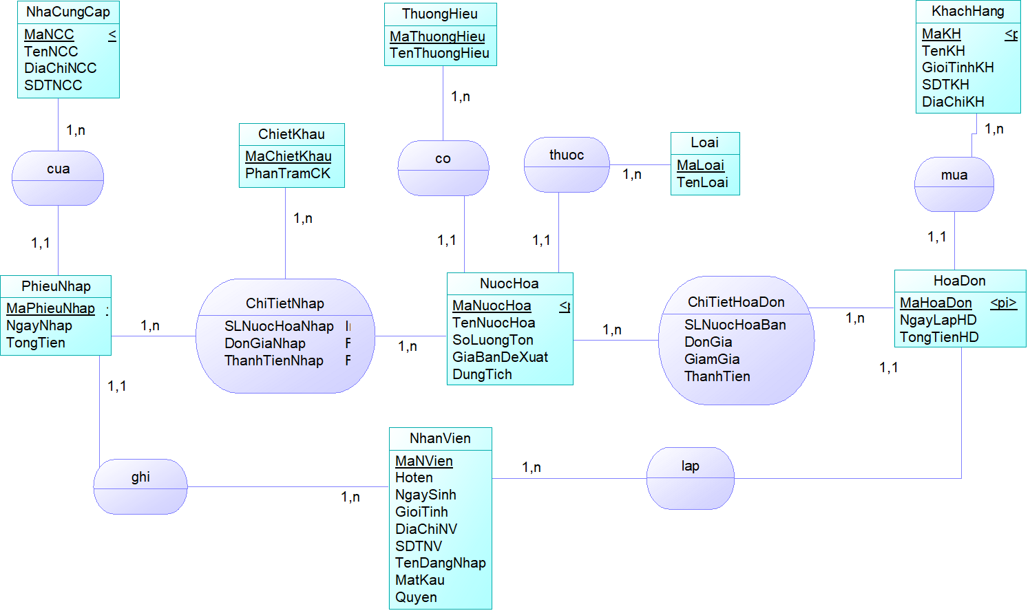

Hình 1. Mô hình dữ liệu mức quan niệm

* 1. Mô tả các thực thể, mối kết hợp
     1. Mô tả thực thể nhân viên

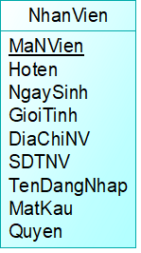

Hình 2. Thực thể nhân viên

Bảng 2. Bảng mô tả thực thể nhân viên

|  |  |  |  |  |  |  |
| --- | --- | --- | --- | --- | --- | --- |
| Thuộc tính | Diễn giải | Loại giá trị | Kiểu dữ liệu | Miền giá trị | Chiều dài | Ghi chú |
| MaNVien | Mã nhân viên | BB | Nvarchar | Primary key | 20 |  |
| Hoten | Họ tên nhân viên | BB | Nvarchar |  | 50 |  |
| NgaySinh | Ngày sinh nhân viên | BB | Date | RB1 |  |  |
| GioiTinh | Giới tính nhân viên | BB | Nvarchar | RB2 | 5 |  |
| DiaChiNV | Địa chỉ nhân viên | BB | Nvarchar |  | 100 |  |
| SDTNV | Điện thoại nhân viên | BB | Varchar (10) |  | 10 |  |
| TenDangNhap | Tên đăng nhập | BB | Nvarchar |  | 50 |  |
| MatKau | Mật khẩu | BB | Nvarchar |  | 50 |  |
| Quyen | Quyền |  | Interger |  |  |  |

Bảng 3. Bảng mô tả ràng buộc thực thể nhân viên

|  |  |  |
| --- | --- | --- |
| Mã số | Diễn giải | Ghi chú |
| RB1 | Tuổi của nhân viên >=18 |  |
| RB2 | Giới tính của nhân viên chỉ nam hoặc nữ |  |

* + 1. Mô hình thực thể nhà cung cấp

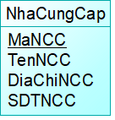

Hình 3. Thực thể nhà cung cấp

Bảng 4. Bảng mô tả thực thể nhà cung cấp

|  |  |  |  |  |  |  |
| --- | --- | --- | --- | --- | --- | --- |
| Thuộc tính | Diễn giải | Loại già trị | Kiểu dữ liệu | Miền giá trị | Chiều dài | Ghi chú |
| MaNCC | Mã nhà cung cấp | BB | Nvarchar | Primary key | 50 |  |
| TenNCC | Tên nhà cung cấp | BB | Nvarchar |  | 50 |  |
| DiaChiNCC | Địa chỉ nhà cung cấp | BB | Nvarchar |  | 100 |  |
| SDTNCC | Số điện thoại nhà cung cấp | BB | Varchar (10) |  | 10 |  |

* + 1. Mô hình thực thể thương hiệu

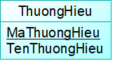

Hình 4. Thực thể thương hiệu

Bảng 5. Bảng mô tả thực thể thương hiệu

|  |  |  |  |  |  |  |
| --- | --- | --- | --- | --- | --- | --- |
| Thuộc tính | Diễn giải | Loại già trị | Kiểu dữ liệu | Miền giá trị | Chiều dài | Ghi chú |
| MaThuongHieu | Mã thương hiệu | BB | Nvarchar | Primary key | 20 |  |
| TenThuongHieu | Tên thương hiệu | BB | Nvarchar |  | 30 |  |

* + 1. Mô hình thực thể khách hàng

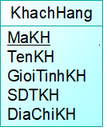

Hình 5. Thực thể khách hàng

Bảng 6. Bảng mô tả thực thể khách hàng

|  |  |  |  |  |  |  |
| --- | --- | --- | --- | --- | --- | --- |
| Thuộc tính | Diễn giải | Loại già trị | Kiểu dữ liệu | Miền giá trị | Chiều dài | Ghi chú |
| MaKH | Mã khách hàng | BB | Nvarchar | Primary key | 20 |  |
| TenKH | Tên khách hàng | BB | Nvarchar |  | 30 |  |
| GioiTinhKH | Giới tính khách hàng | BB | NVarchar | RB1 | 5 |  |
| SDTKH | Số điện thoại khách hàng | BB | Varchar (10) |  | 10 |  |
| DiaChiKH | Địa chỉ khách hàng | BB | Nvarchar |  | 100 |  |

Bảng 7. Bảng mô tả ràng buộc thực thể khách hàng

|  |  |  |
| --- | --- | --- |
| Mã số | Diễn giải | Ghi chú |
| RB1 | Giới tính của khách hàng chỉ nam hoặc nữ |  |

* + 1. Mô hình thực thể chiết khấu

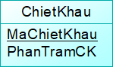

Hình 6. Thực thể chiết khấu

Bảng 8. Bảng mô tả thực thể chiết khấu

|  |  |  |  |  |  |  |
| --- | --- | --- | --- | --- | --- | --- |
| Thuộc tính | Diễn giải | Loại già trị | Kiểu dữ liệu | Miền giá trị | Chiều dài | Ghi chú |
| MaChietKhau | Mã chiết khấu | BB | Nvarchar | Primary key | 20 |  |
| PhanTramCK | Phần trăm chiết khấu | BB | Float |  |  |  |

* + 1. Mô hình thực thể loại

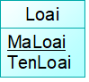

Hình 7. Thực thể loại

Bảng 9. Bảng mô tả thực thể loại

|  |  |  |  |  |  |  |
| --- | --- | --- | --- | --- | --- | --- |
| Thuộc tính | Diễn giải | Loại già trị | Kiểu dữ liệu | Miền giá trị | Chiều dài | Ghi chú |
| MaLoai | Mã loại | BB | Nvarchar | Primary key | 20 |  |
| TenLoai | Tên loại | BB | Nvarchar |  | 30 |  |

* + 1. Mô hình thực thể phiếu nhập

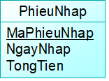

Hình 8. Thực thể phiếu nhập

Bảng 10. Bảng mô tả thực thể nhập

|  |  |  |  |  |  |  |
| --- | --- | --- | --- | --- | --- | --- |
| Thuộc tính | Diễn giải | Loại già trị | Kiểu dữ liệu | Miền giá trị | Chiều dài | Ghi chú |
| MaPhieuNhap | Mã phiếu nhập | BB | Varchar (20) | Primary key | 20 |  |
| NgayThu | Ngày thu | BB | Date |  |  |  |
| TongTienNhap | Tổng tiền nhập | BB | float |  |  |  |

* + 1. Mô hình thực thể hóa đơn

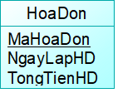

Hình 9. Thực thể hóa đơn

Bảng 11. Bảng mô tả thực thể hóa đơn

|  |  |  |  |  |  |  |
| --- | --- | --- | --- | --- | --- | --- |
| Thuộc tính | Diễn giải | Loại già trị | Kiểu dữ liệu | Miền giá trị | Chiều dài | Ghi chú |
| MaHoaDon | Mã hóa đơn | BB | Nvarchar | Primary key | 20 |  |
| NgayLapHD | Ngày lập hóa đơn | BB | Date |  |  |  |
| TongTienHD | Tổng tiền hóa đơn | BB | Float |  |  |  |

* + 1. Mô hình thực thể nước hoa

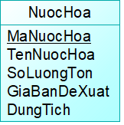

Hình 10. Thực thể nước hoa

Bảng 12. Bảng mô tả thực thể nước hoa

|  |  |  |  |  |  |  |
| --- | --- | --- | --- | --- | --- | --- |
| Thuộc tính | Diễn giải | Loại già trị | Kiểu dữ liệu | Miền giá trị | Chiều dài | Ghi chú |
| MaNuocHoa | Mã nước hoa | BB | Nvarchar | Primary key | 20 |  |
| TenNuocHoa | Tên nước hoa | BB | Nvarchar |  | 30 |  |
| SoLuongTon | Số lượng tồn | BB | Interger |  |  |  |
| GiaBanDeXuat | Giá bán đề xuất |  | Float |  |  |  |
| DungTich | Dung tích nước hoa |  | Float |  |  |  |

* + 1. Mô hình thực thể chi tiếp nhập

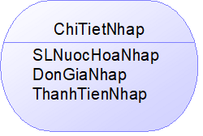

Hình 11. Thực thể chi tiết nhập

Bảng 13. Bảng mô tả thực thể chi tiết nhập

|  |  |  |  |  |  |  |
| --- | --- | --- | --- | --- | --- | --- |
| Thuộc tính | Diễn giải | Loại già trị | Kiểu dữ liệu | Miền giá trị | Chiều dài | Ghi chú |
| SLNuocHoaNhap | Số lượng nước hoa nhập | BB | Interger | Primary key |  |  |
| DonGiaNhap | Đơn giá nhập | BB | Float |  |  |  |
| ThanhTienNhap | Thành tiền nhập | BB | Float |  |  |  |

* + 1. Mô hình thực thể chi tiết hóa đơn

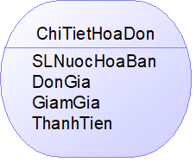

Hình 12. Thực thể chi tiết hóa đơn

Bảng 14. Bảng mô tả thực thể chi tiết hóa đơn

|  |  |  |  |  |  |  |
| --- | --- | --- | --- | --- | --- | --- |
| Thuộc tính | Diễn giải | Loại già trị | Kiểu dữ liệu | Miền giá trị | Chiều dài | Ghi chú |
| SLNuocHoaBan | Số lượng nước hoa bán | BB | Interger | Primary key |  |  |
| DonGia | Đơn giá | BB | Float |  |  |  |
| GiamGia | Giảm giá |  | Float |  |  |  |
| ThanhTien | Thành tiền | BB | Float |  |  |  |

* 1. Mô tả các mối kết hợp
     1. Mối kết hợp “của”

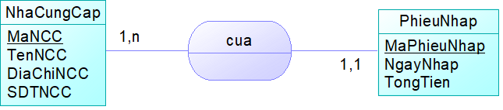

Hình 13. Mối kết hợp “của”

* + 1. Mối kết hợp “mua”

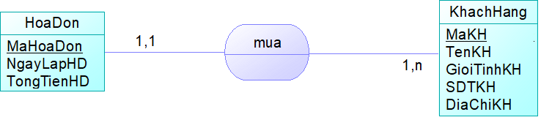

Hình 14. Mối kết hợp “mua”

* + 1. Mối kết hợp “lập”

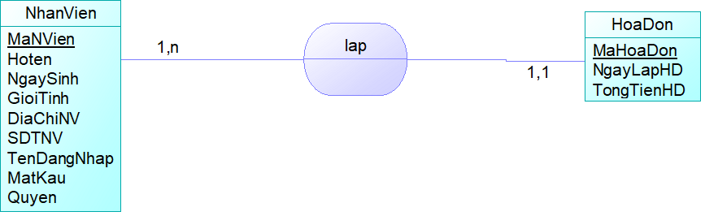

Hình 15. Mối kết hợp “lập”

* + 1. Mối kết hợp “ghi”

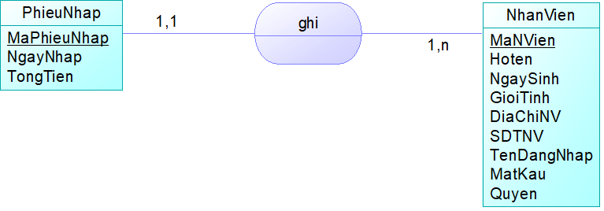

Hình 16. Mối kết hợp “ghi”

* + 1. Mối kết hợp “thuộc”

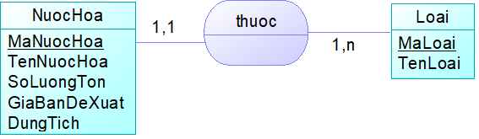

Hình 17. Mối kết hợp “thuộc”

* + 1. Mối kết hợp “có”

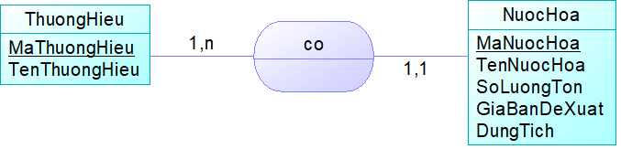

Hình 18. Mối kết hợp “có”

* + 1. Mối kết hợp “chi tiết hóa đơn”

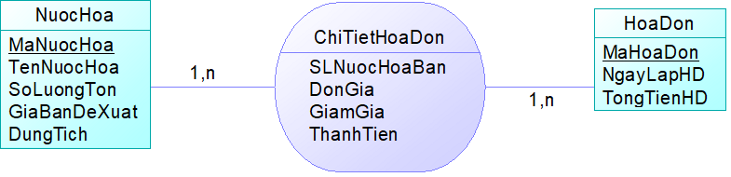

Hình 19. Mối kết hợp “chi tiết hóa đơn”

* + 1. Mối kết hợp “chi tiết nhập”

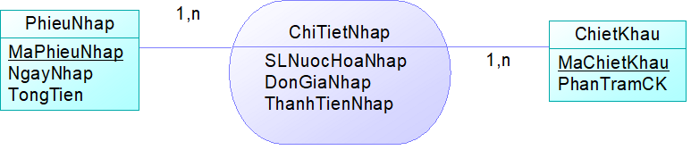

Hình 20. Mối kết hợp “chi tiết nhập”

* 1. Mô tả các ràng buộc toàn vẹn
     1. Ràng buộc toàn vẹn trong bối cảnh là một quan hệ

Ký hiệu:

+ : Có thể gây ra qui phạm ràng buộc toàn vẹn

- : Không gây vi phạm ràng buộc toàn vẹn

+ (A): Có thể gây ra qui phạm ràng buộc toàn vẹn khi thao tác trên thuộc tính A

- (*): Không thể gây ra qui phạm ràng buộc toàn vẹn do thao tác không thực hiện được.

**Ràng buộc toàn vẹn C1:**

Nội dung: Giá bán đề xuất của sản phẩm phải lớn hơn hoặc bằng 0.

Bảng 15. Bảng tầm ảnh hưởng

|  |  |  |  |
| --- | --- | --- | --- |
| C1 | Thêm | xóa | Sửa |
| NuocHoa | + | - | +( GiaBanDeXuat) |

**Ràng buộc toàn vẹn C2:**

Nội dung: Phần trăm của chiết khấu phải lớn hơn hoặc bằng 0.

Bảng 16. Bảng tầm ảnh hưởng

|  |  |  |  |
| --- | --- | --- | --- |
| C2 | Thêm | xóa | Sửa |
| ChietKhau | + | - | +( ChietKhau) |

**Ràng buộc toàn vẹn C3:**

Nội dung: Phần trăm của chiết khấu phải lớn hơn hoặc bằng 0.

Bảng 17. Bảng tầm ảnh hưởng

|  |  |  |  |
| --- | --- | --- | --- |
| C3 | Thêm | xóa | Sửa |
| Khuyenmai | + | - | +( Phantram) |

* + 1. Ràng buộc toàn vẹn có bối cảnh là nhiều quan hệ

**Ràng buộc toàn vẹn C4:**

Nội dung :Mọi nước hoa phải có mối quan hệ thuộc một loại nào đó.

Bảng 18. Bảng tầm ảnh hưởng

|  |  |  |  |
| --- | --- | --- | --- |
| C4 | Thêm | xóa | Sửa |
| NuocHoa | + | - | +( Maloai) |
| Loai | + | - | -(*) |

* 1. Mô hình dữ liệu mức logic

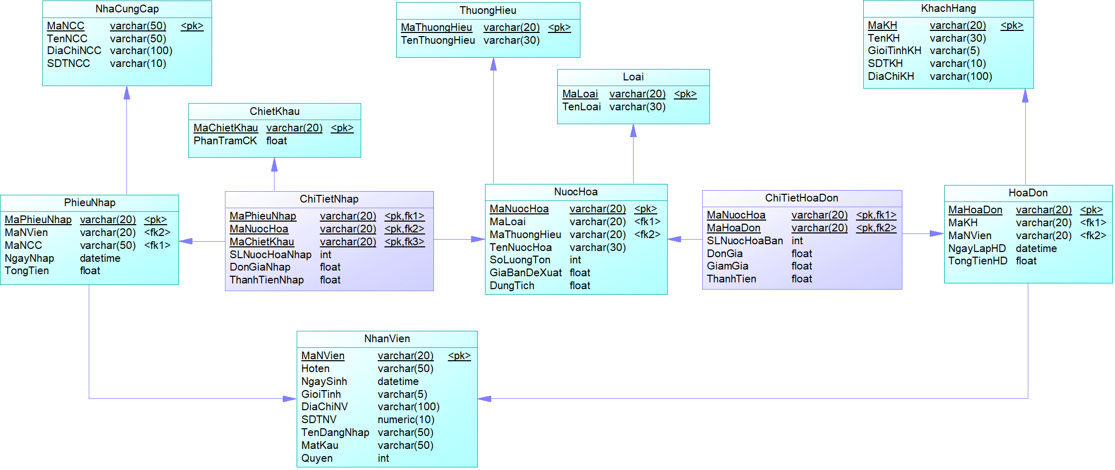

Hình 21. Mô hình dữ liệu mức logic

**Quan hệ dữ liệu:**

NhanVien (MaNVien, Hoten, NgaySinh, GioiTinh, DiaChiNV, SDTNV, TenDangNhap, MatKau, Quyen)

NhaCungCap (MaNCC, TenNCC, DiaChiNCC, SDTNNCC)

KhachHang (MaKH, TenKH,GioiTinhKH, SDTKH, DiaChiKH)

ThuongHieu (MaThuongHieu, TenThuongHieu)

ChietKhau (MaChietKhau, PhanTramCK)

Loai (MaLoai, TenLoai)

PhieuNhap (MaPhieuNhap, MaNVien, MaNCC, NgayNhap, TongTien)

HoaDon (MaHoaDon, MaKH, MaNVien, NgayLapHD, TongTienHD)

NuocHoa (MaNuocHoa, MaLoai, MaThuongHieu, TenNuocHoa, SoLuongTon, GiaBanDeXuat, DungTich)

ChiTietHoaDon (MaNuocHoa, MaHoaDon, SLNuocHoaBan, DonGia, GiamGia, ThanhTien)

ChiTietNhap (MaPhieuNhap, MaNuocHoa, MaChietKhau, SLNuocHoaNhap, DonGiaNhap, ThanhTienNhap)

1. PHÂN TÍCH VÀ THIẾT KẾ XỬ LÝ
   1. Mô hình phân cấp chức năng

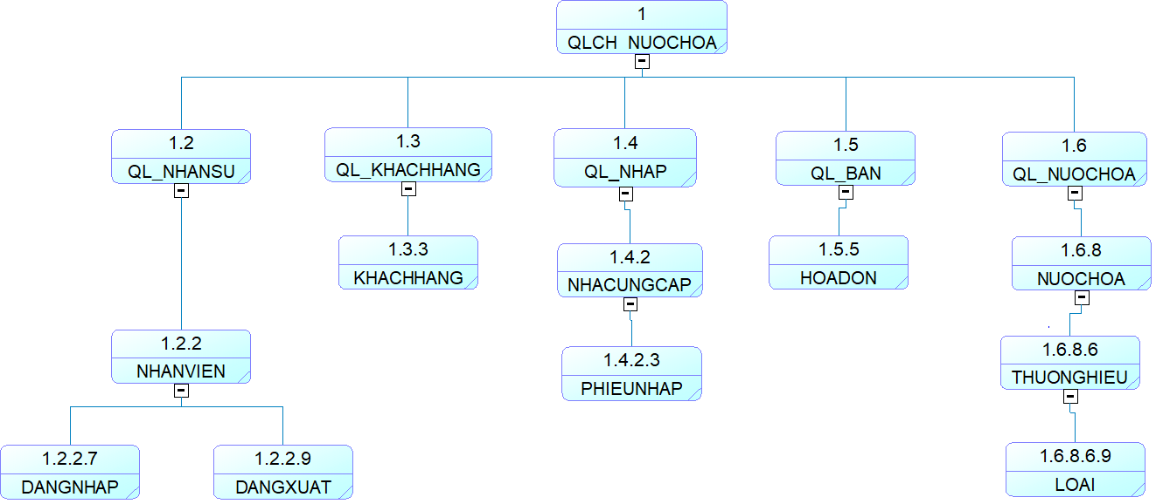

Hình 22. Mô hình phân cấp chức năng

* 1. Mô hình xử lý
     1. Mô hình dòng dữ liệu cấp 0

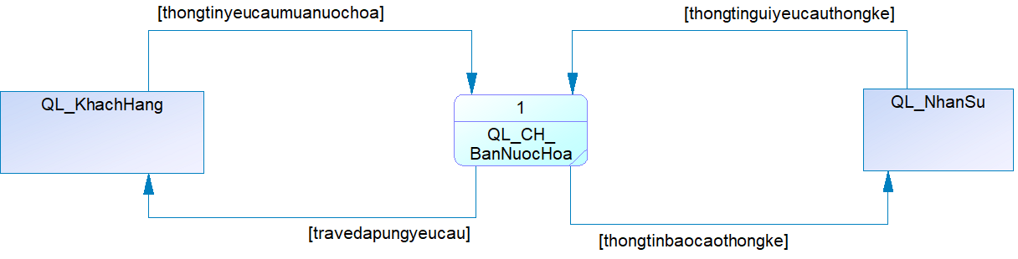

Hình 23. Mô hình dòng dữ liệu cấp 0

* + 1. Mô hình dòng dữ liệu cấp 1

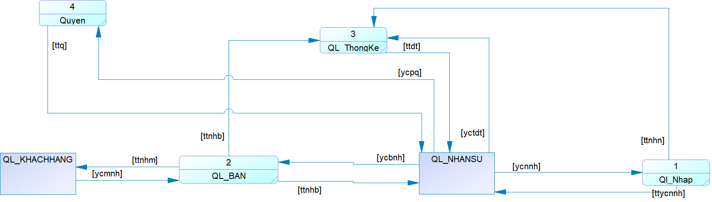

Hình 24. Mô hình dòng dữ liệu câp 1

* + 1. Mô hình dòng dữ liệu cấp 2 nhập hàng

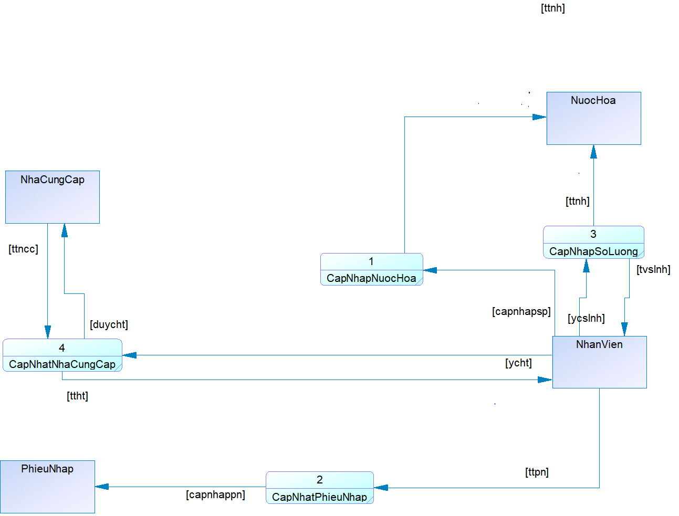

Hình 25. Mô hình dòng dữ liệu câp 2 nhập hàng

* + 1. Mô hình dòng dữ liệu cấp 2 bán hàng

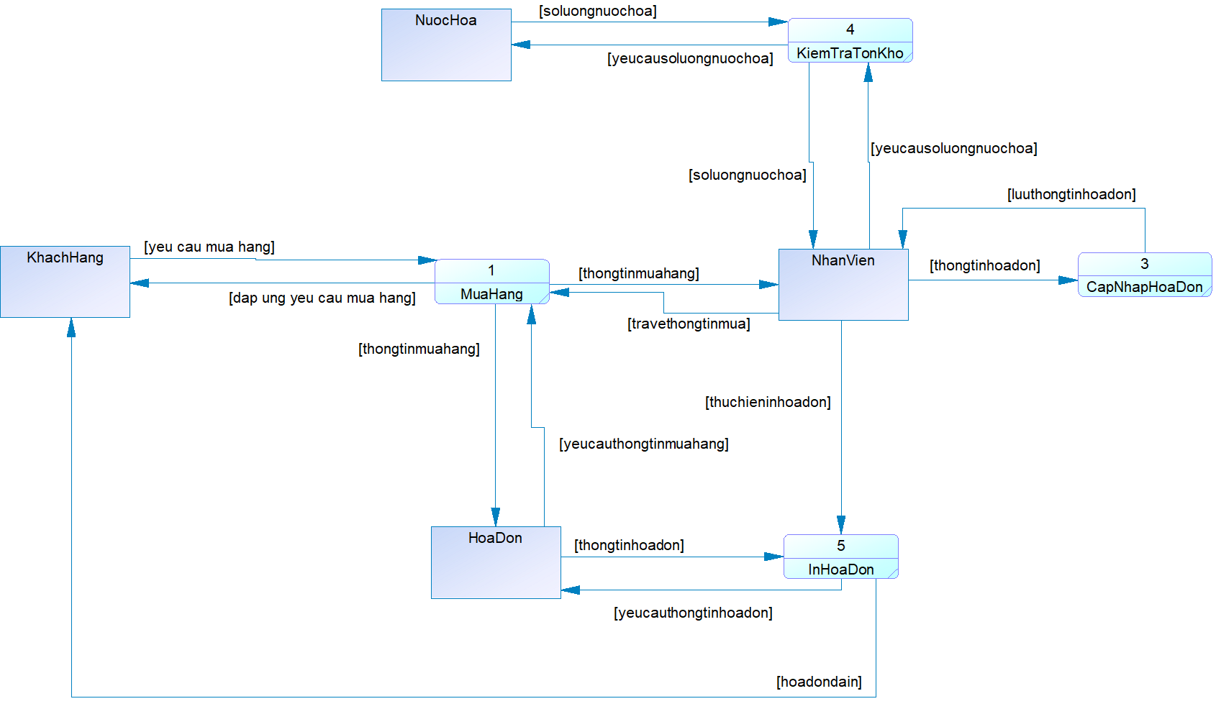

Hình 26. Mô hình dòng dữ liệu câp 2 bán hàng

* + 1. Mô hình dòng dữ liệu cấp 2 thống kê

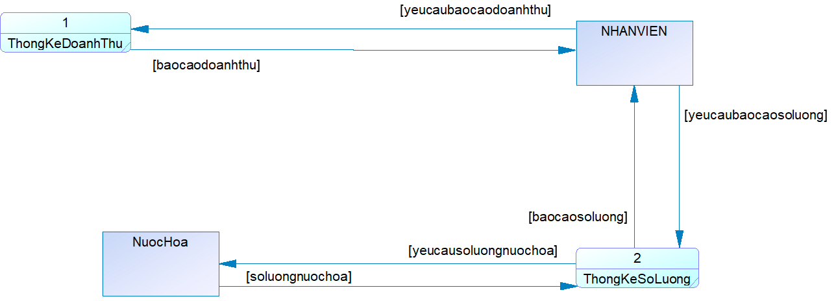

Hình 27. Mô hình dòng dữ liệu câp 2 thống kê

* + 1. Mô hình dòng dữ liệu cấp 2 quyền

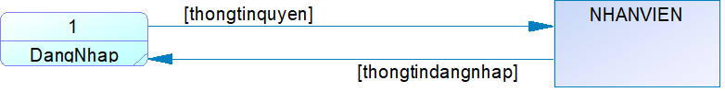

Hình 28. Mô hình dòng dữ liệu câp 2 quyền

1. THIẾT KẾ GIAO DIỆN
   1. Giao diện đăng nhập

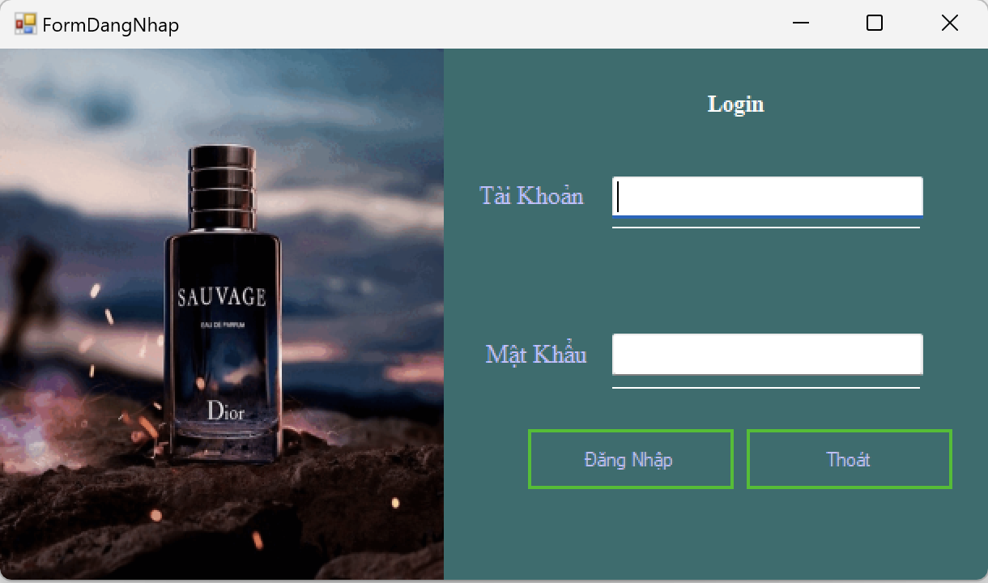

Hình 29. 1. Giao diện đăng nhập

* 1. Giao diện chính

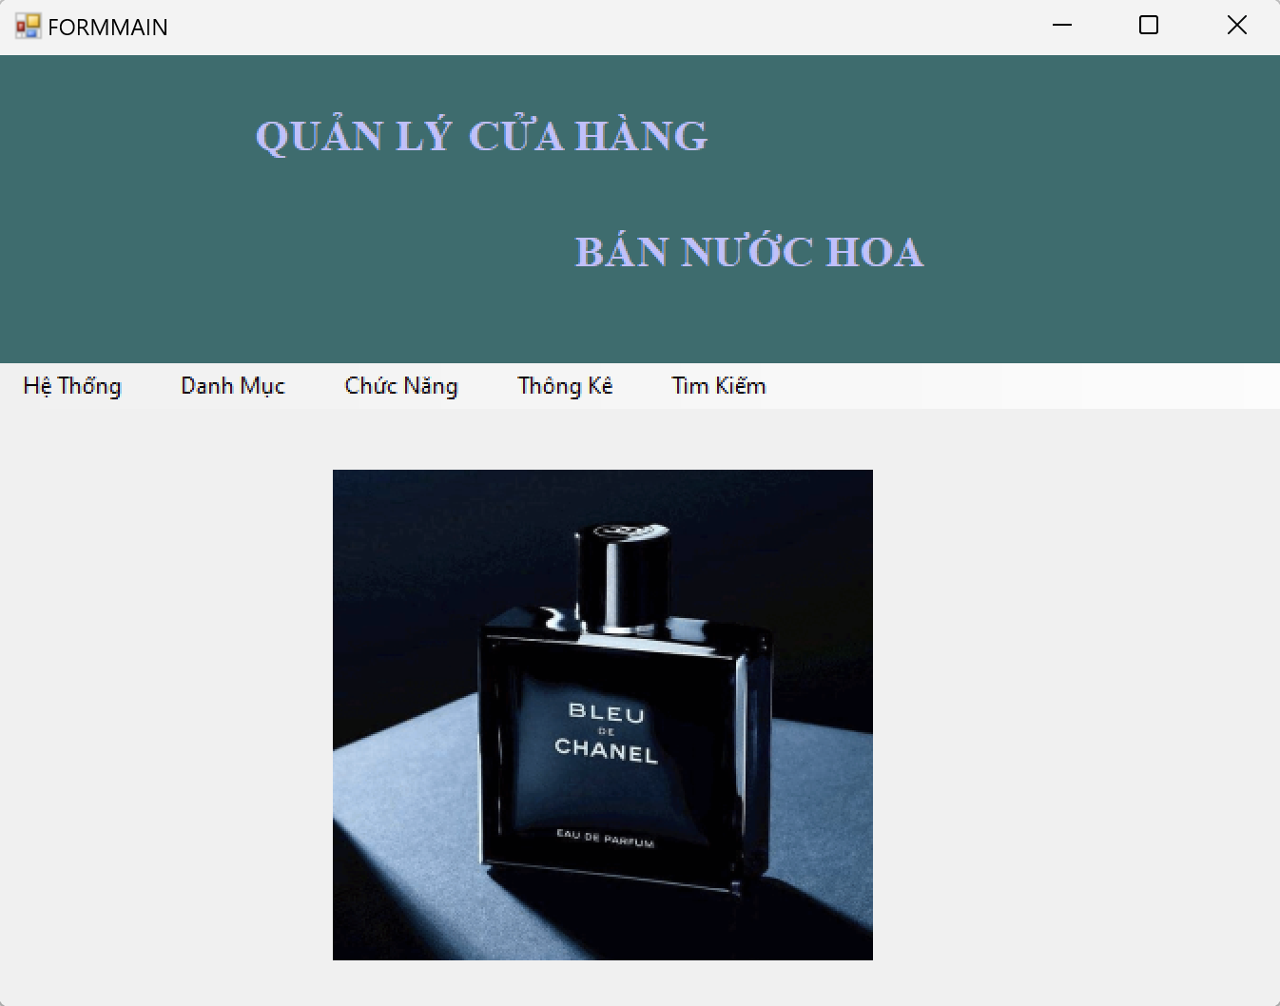

Hình 30. 2. Giao diện chính

* 1. Giao diện nhập hàng

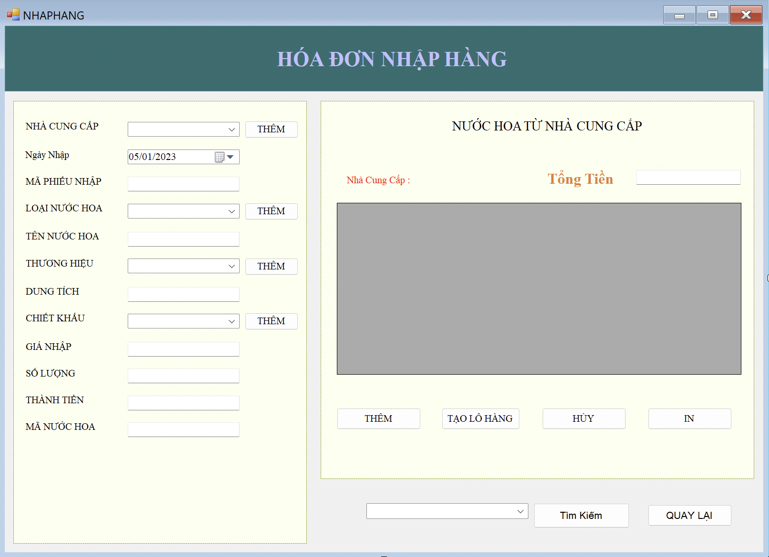

Hình 31. 3. Giao diện nhập hàng

* 1. Giao diện bán hàng

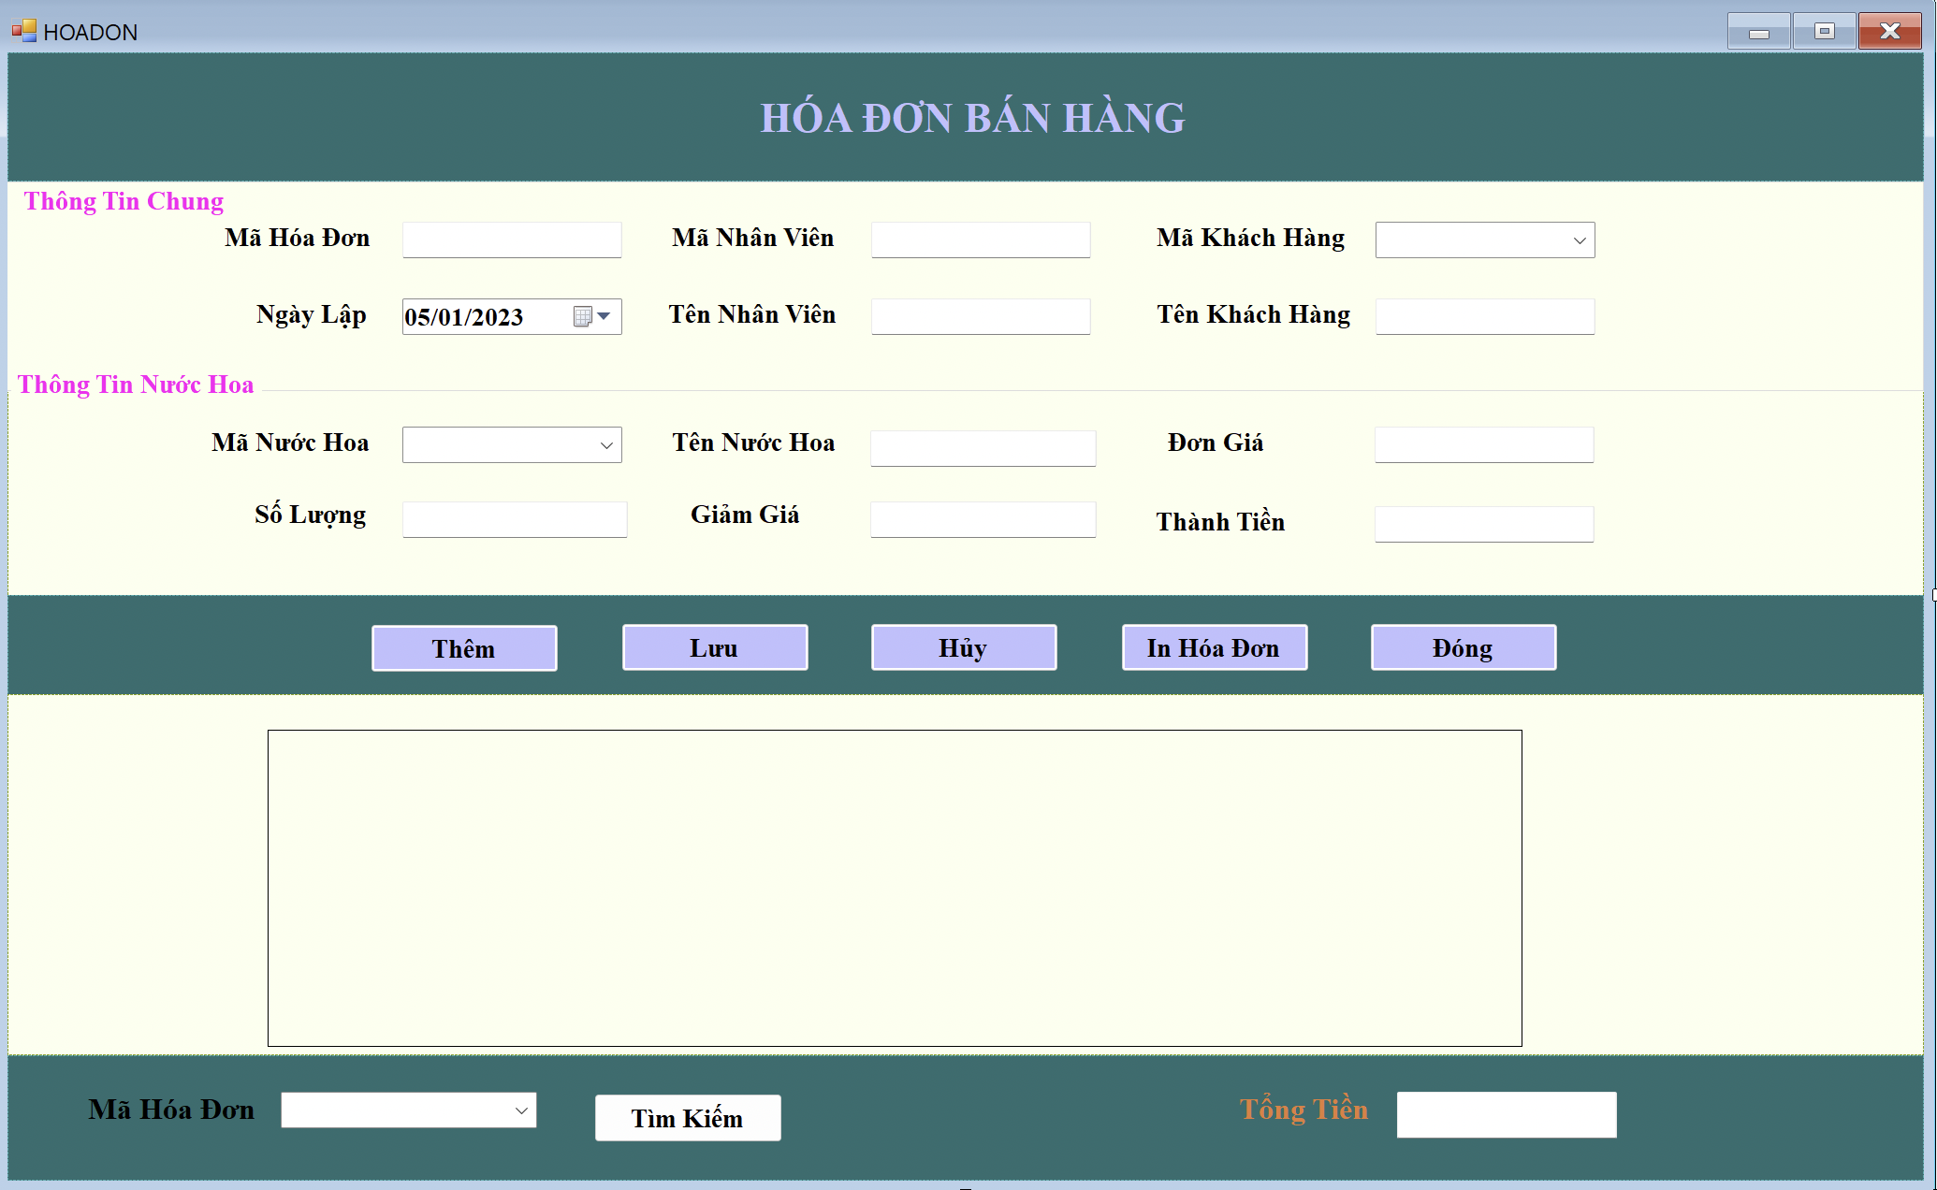

Hình 32. 4. Giao diện bán hàng

* 1. Giao diện thống kê

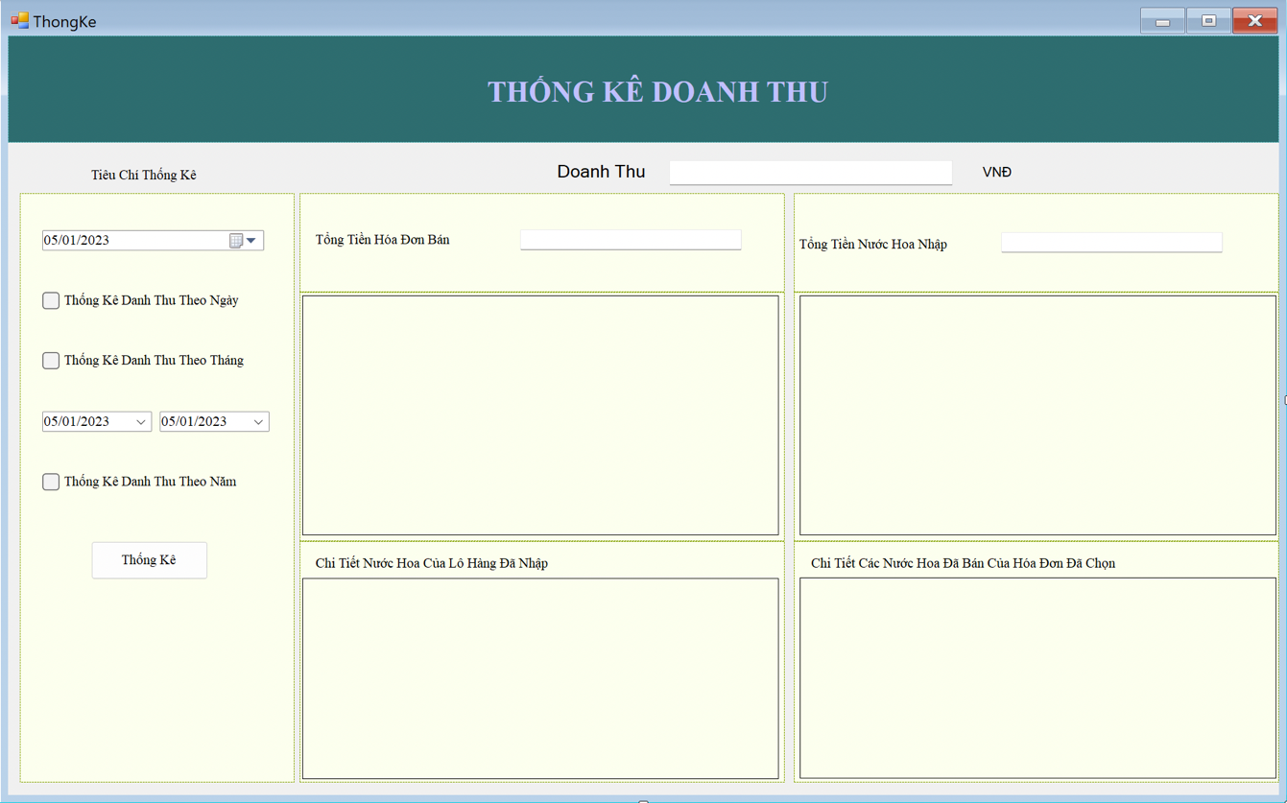

Hình 33. 5. Giao diện thống kê

* 1. Giao diện nhân viên

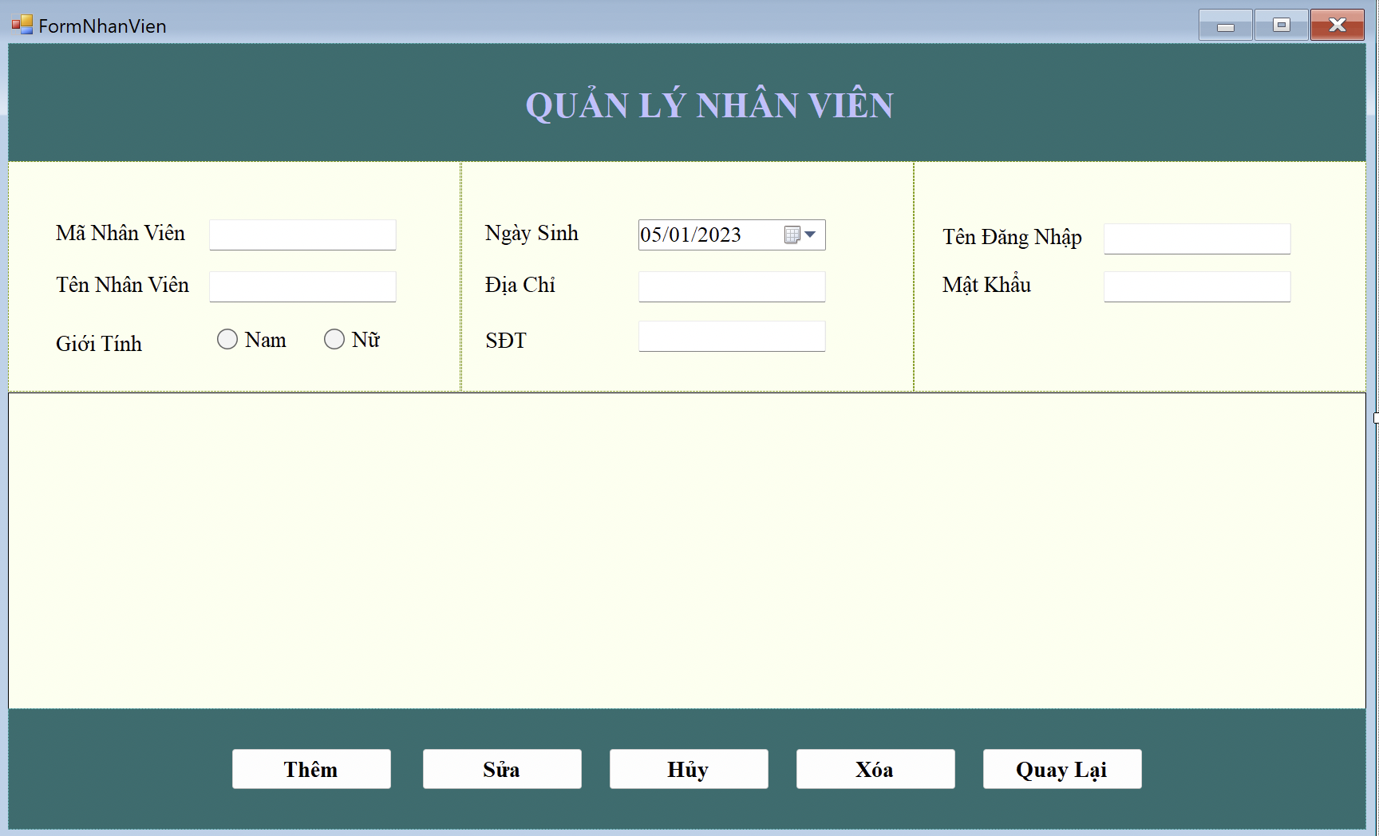

Hình 34. 6. Giao diện nhân viên

* 1. Giao diện khách hàng

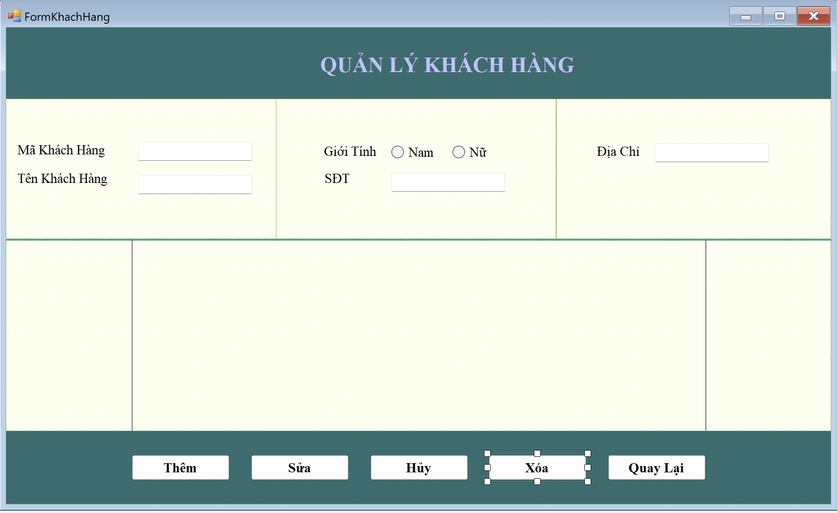

Hình 35. 7. Giao diện khách hàng

* 1. Giao diện nhà cung cấp

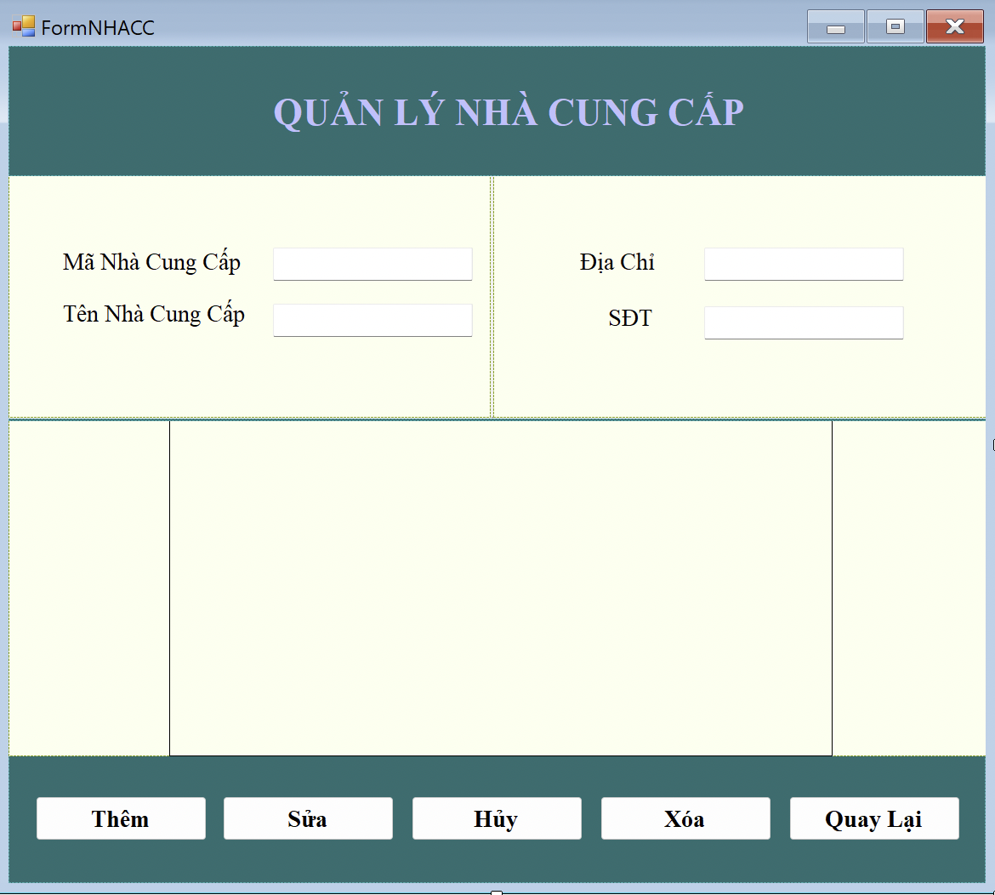

Hình 36. 8. Giao diện nhà cung cấp

* 1. Giao diện thương hiệu

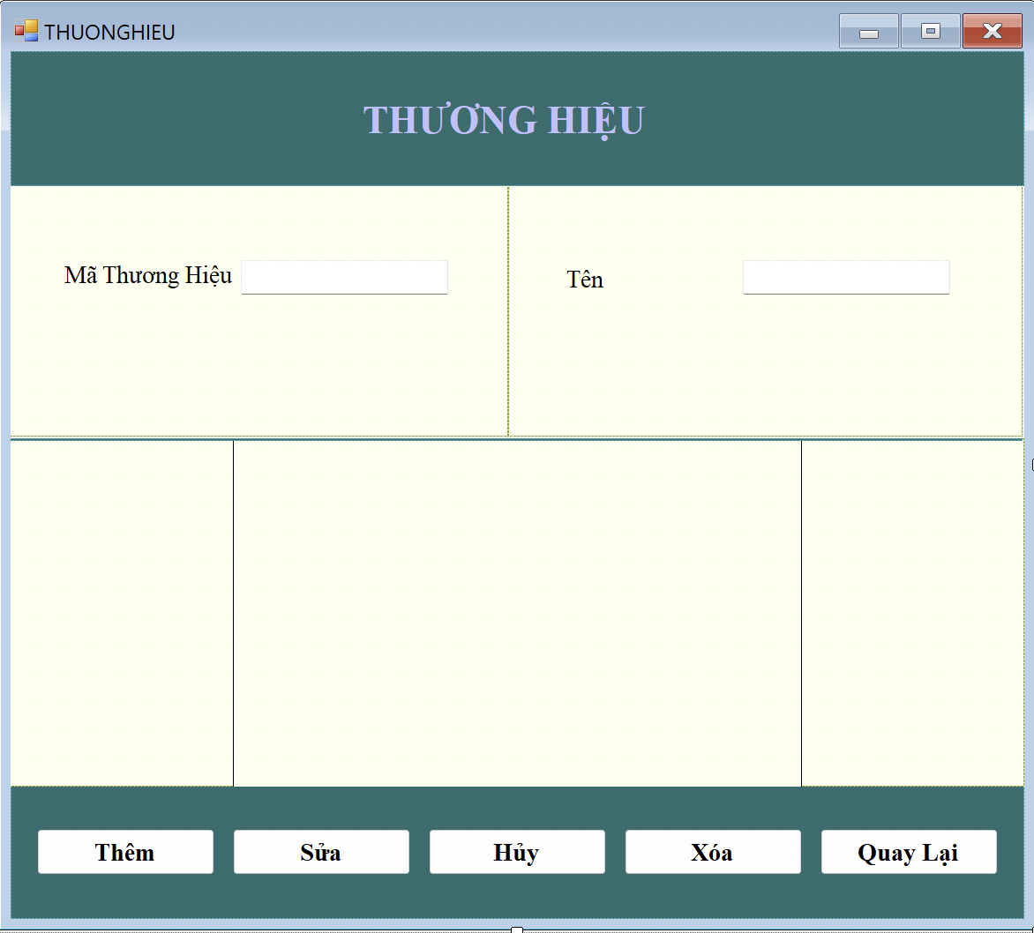

Hình 37. 9. Giao diện thương hiệu

* 1. Giao diện loại

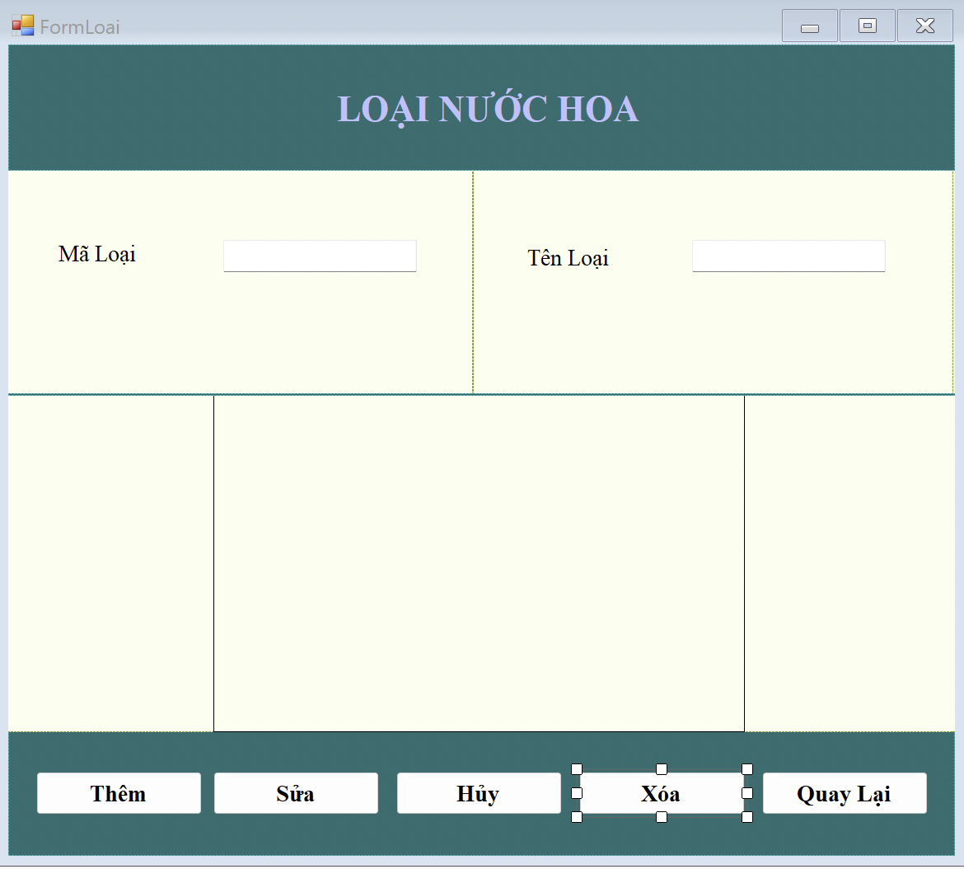

Hình 38. 10. Giao diện loại

* 1. Giao diện chiết khấu

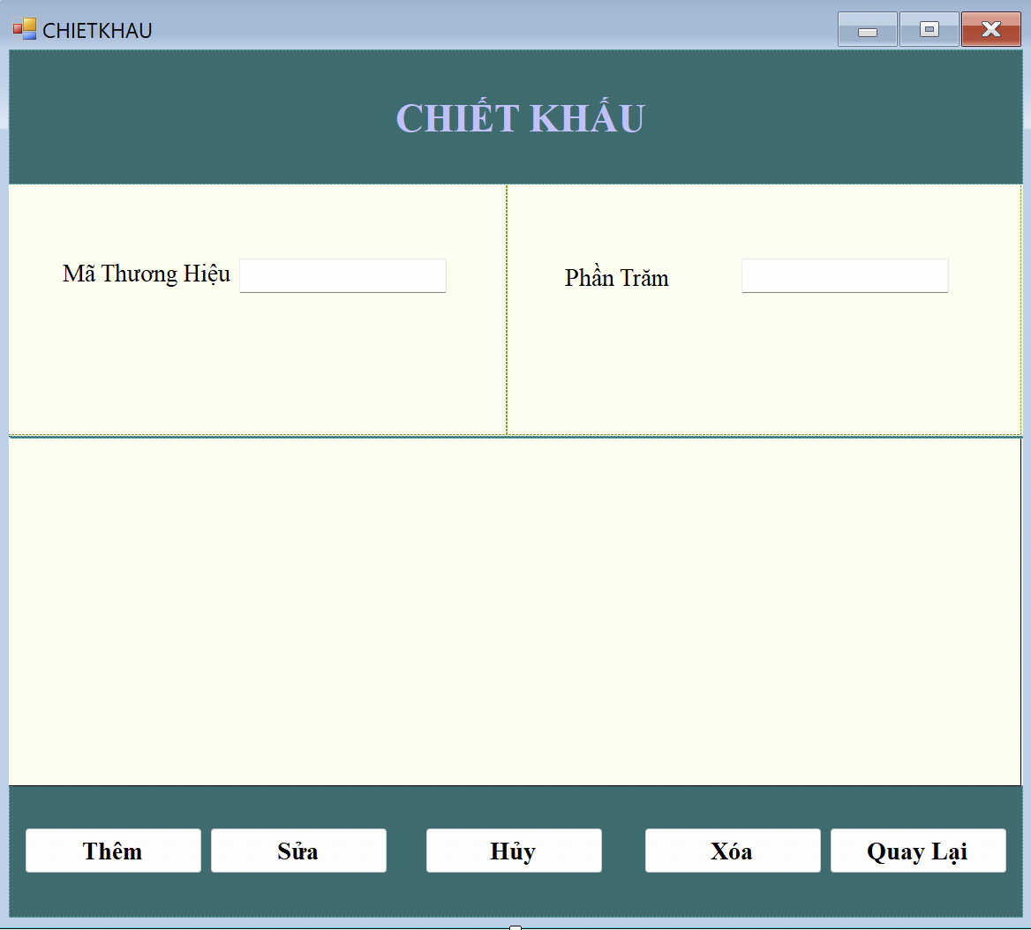

Hình 39. 11. Giao diện chiết khấu

* 1. Giao diện nước hoa

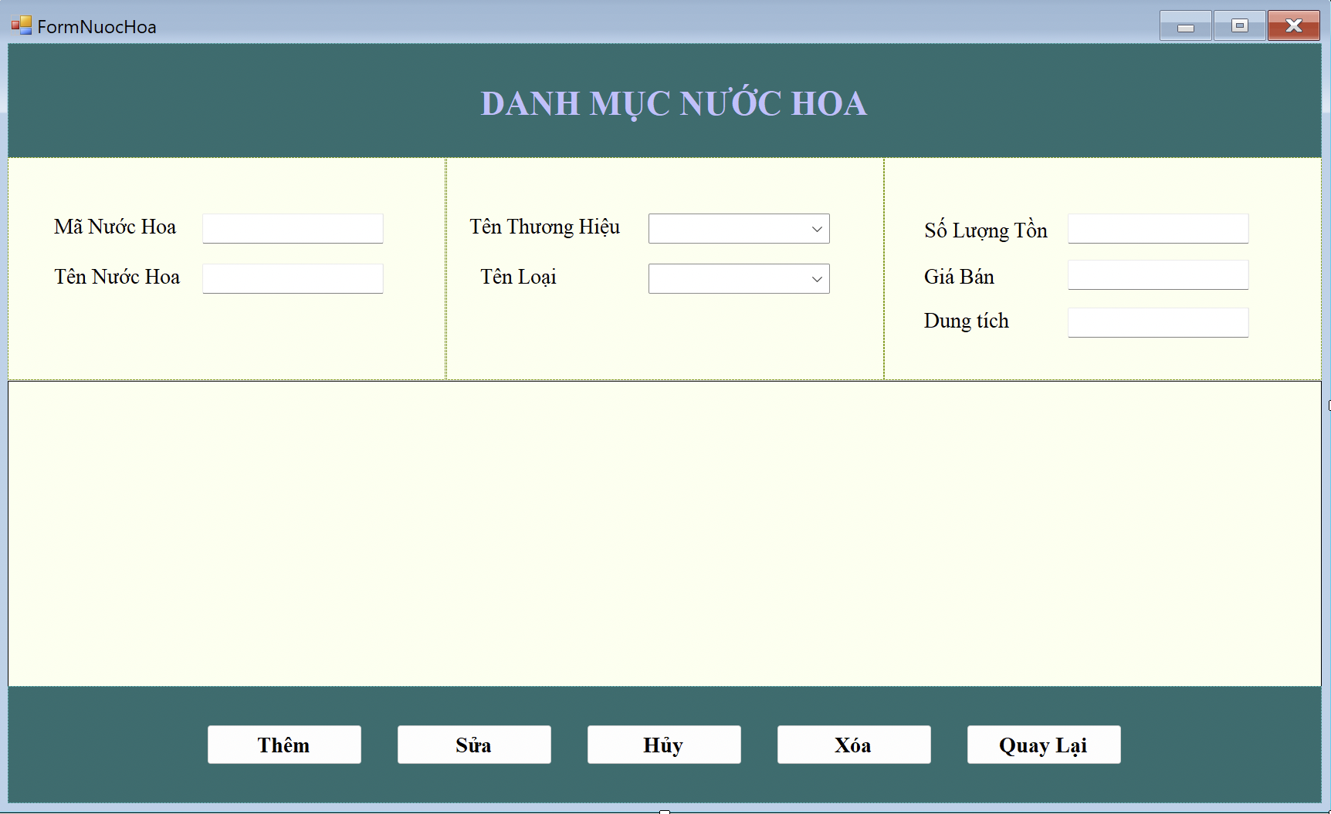

Hình 40. 12. Giao diện nước hoa

**Báo biểu**

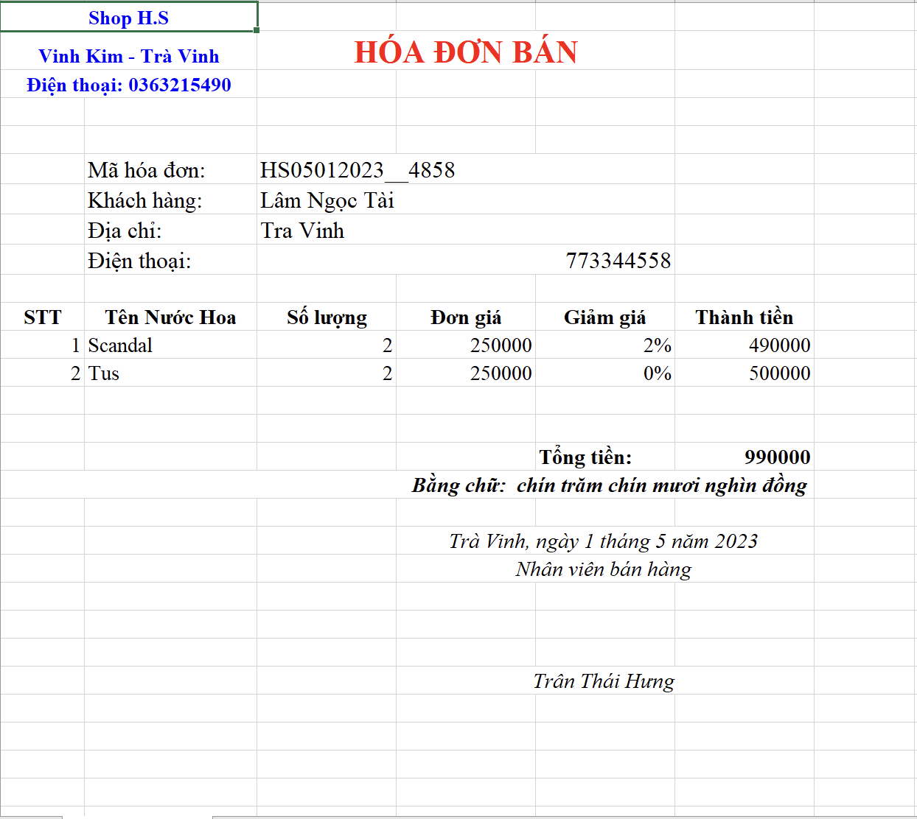

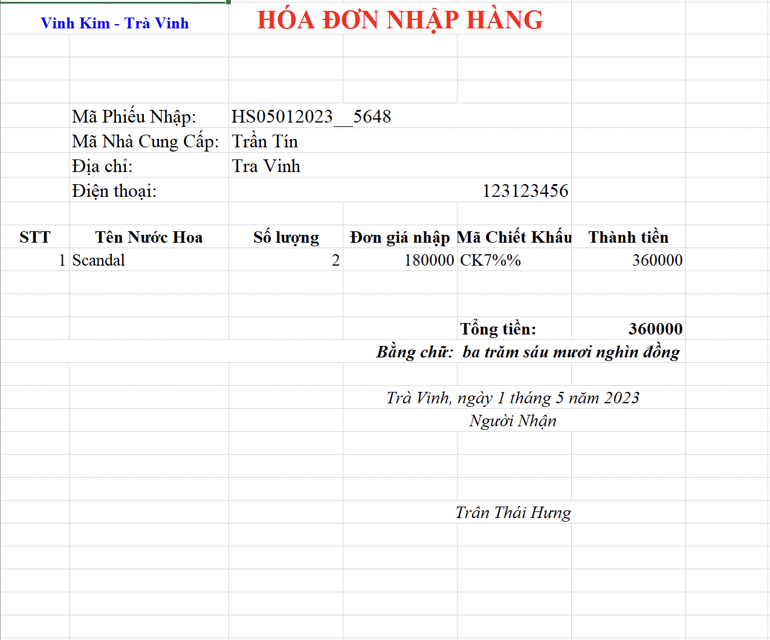

1. CÀI ĐẶT VÀ THỬ NGHIỆM
   1. Nội dung bảng dữ liệu thử nghiệm

Bảng 19. Bảng dữ liệu nhân viên

|  |  |  |  |  |  |  |  |  |
| --- | --- | --- | --- | --- | --- | --- | --- | --- |
| MaNVien | Hoten | NgaySinh | GioiTinh | DiaChiNV | SDTNV | TenDangNhap | MatKhau | Quyen |
| admin1 | Trân Thái Hưng | 15/09/2001 | Nam | Tra Vinh | 123456789 | Admin1 | hung | 1 |
| admin2 | Nguyễn Nhất Sang | 13/09/2002 | Nam | Tra Vinh | 987654321 | Admin2 | sang | 1 |
| nv1 | Nguyễn Văn A | 01/01/2000 | Nam | Tra Vinh | 909090807 | Nv1 | nv1 | 0 |

Giao diện cài đặt nhân viên hiển thị quyền cấp 0

Cấp 1 đồng cấp nên không có sửa xóa

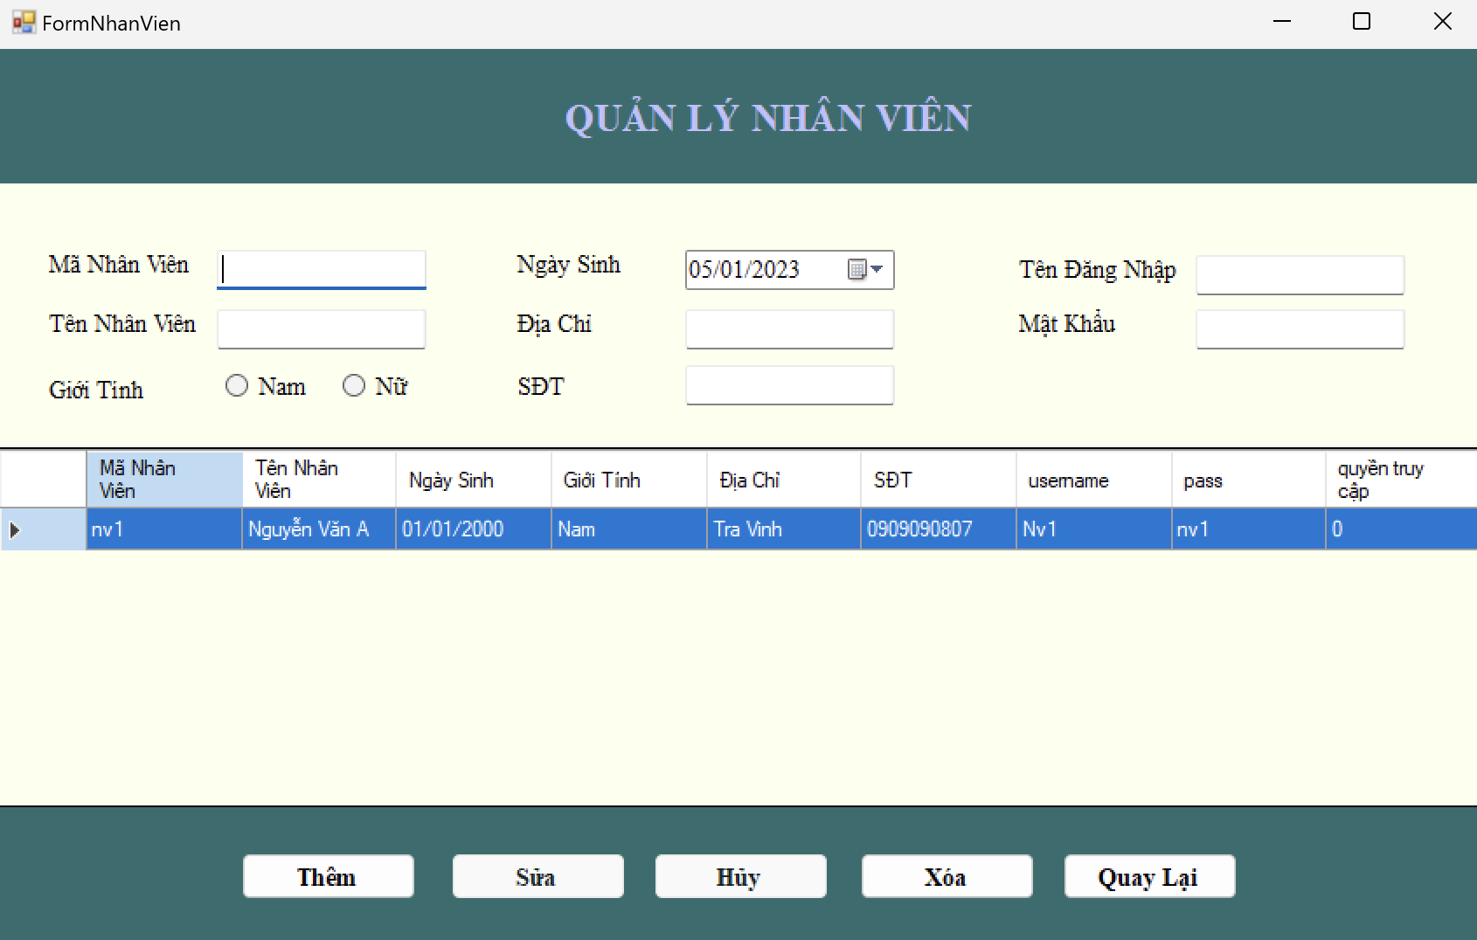

Hình 41. Giao diện cài đặt nhân viên

Tình trạng: Thêm xóa sửa thàng công

Bảng 20. Bảng dữ liệu nhà cung cấp

|  |  |  |  |
| --- | --- | --- | --- |
| MaNCC | TenNCC | DiaChiNCC | SDTNCC |
| NCC1 | Trần Tín | Tra Vinh | 123123456 |

Giao diện cài đặt nhà cung cấp

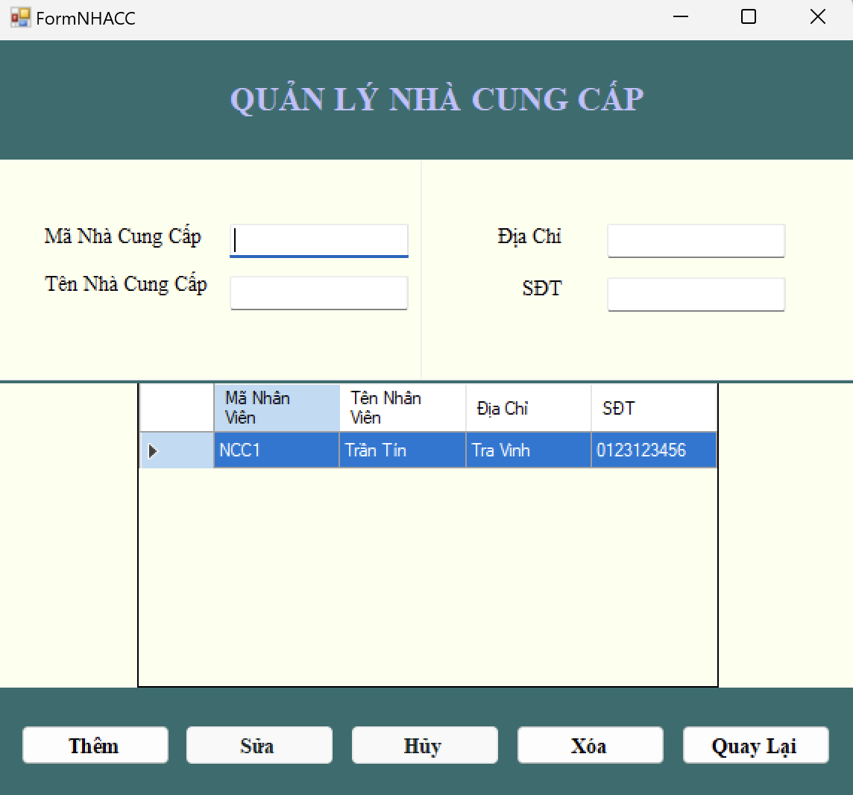

Hình 42. Giao diện cài đặt nhà cung cấp

Tình trạng: Thêm xóa sửa thàng công

Bảng 21. Bảng dữ liệu thương hiệu

|  |  |
| --- | --- |
| MaThuongHieu | TenThuongHieu |
| TH1 | Hperfume |
| TH2 | Channel |
| TH3 | Dior |
| TH4 | Code Deco |
| TH5 | Morra |

Giao diện cài đặt thương hiệu

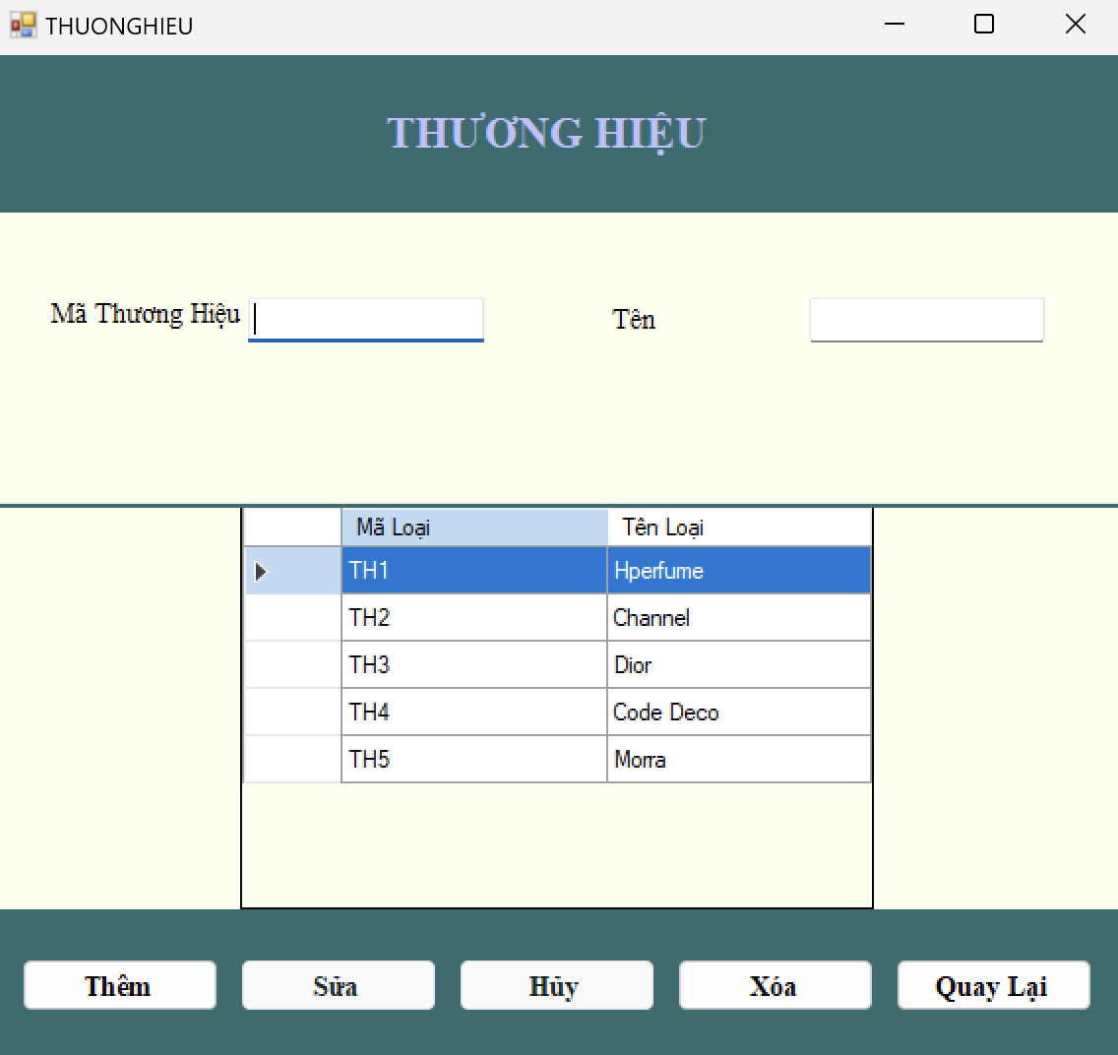

Hình 43. Giao diện cài đặt thương hiệu

Tình trạng: Thêm xóa sửa thàng công

Bảng 22. Bảng dữ liệu khách hàng

|  |  |  |  |  |
| --- | --- | --- | --- | --- |
| MaKH | TenKH | GioiTinhKH | SDTKH | DiaChiKH |
| KH1 | Lâm Ngọc Tài | Nam | 773344558 | Tra Vinh |

Giao diện cài đặt khách hàng

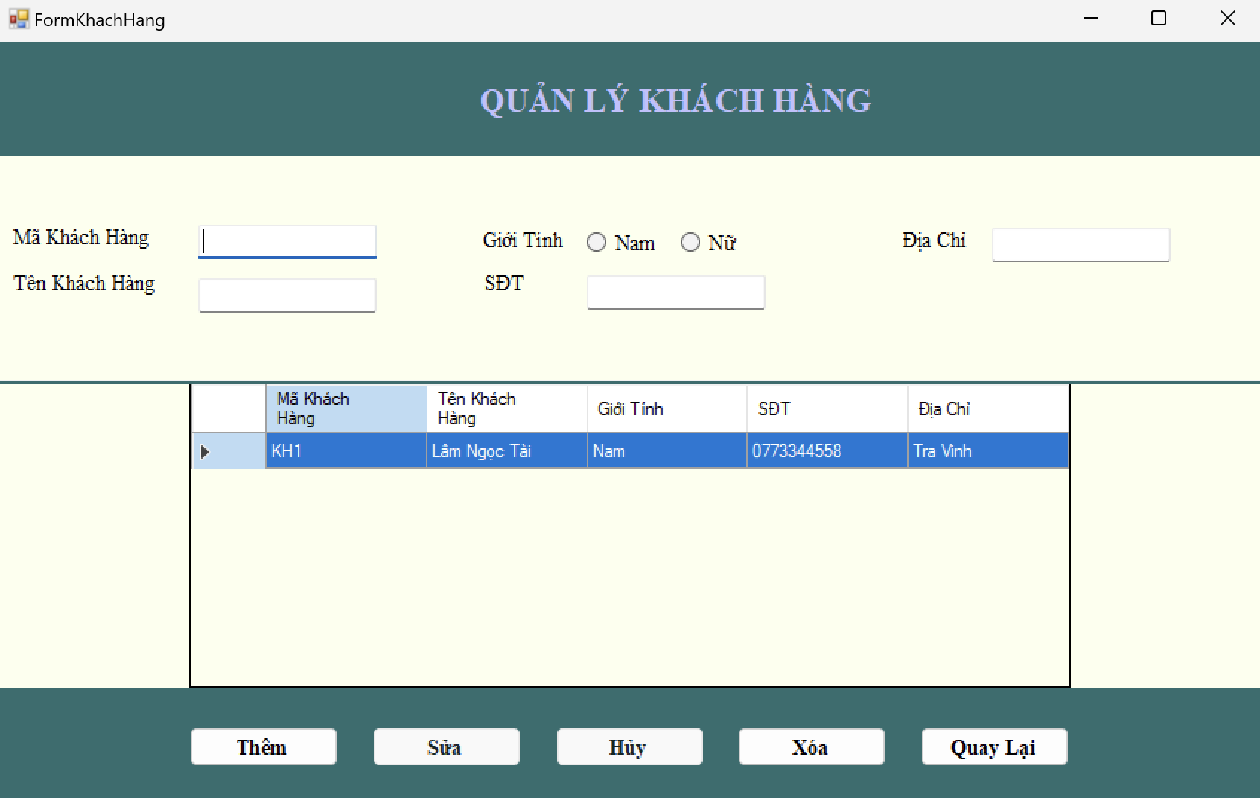

Hình 44. Giao diện cài đặt khách hàng

Tình trạng: Thêm xóa sửa thàng công

Bảng 23. Bảng dữ liệu loại

|  |  |
| --- | --- |
| MaLoai | TenLoai |
| Loai1 | Nữ |
| Loai2 | Nam |

Giao diện cài đặt loại

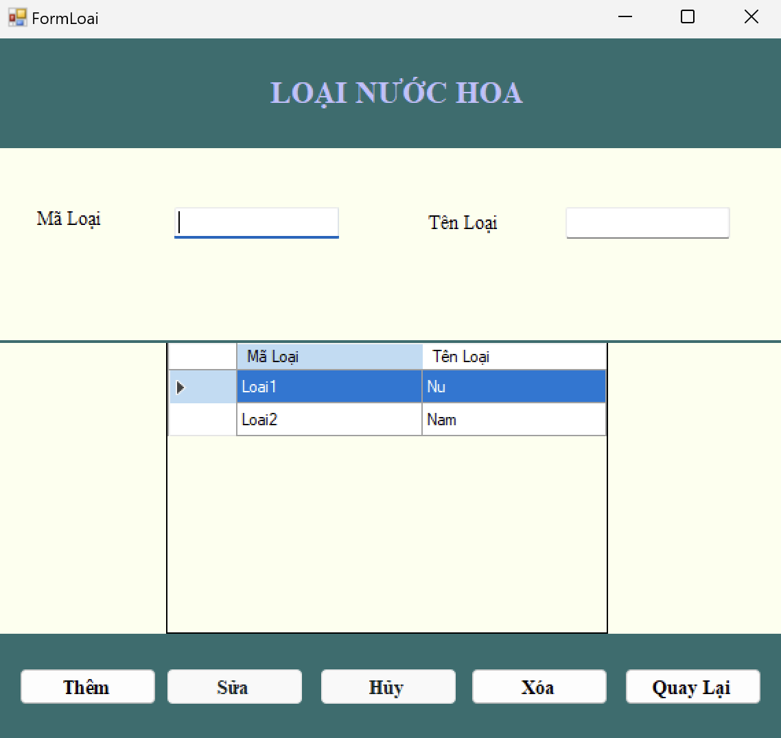

Hình 45. Giao diện cài đặt loại

Tình trạng: Thêm xóa sửa thàng công

Bảng 24. Bảng dữ liệu nước hoa

|  |  |  |  |  |  |  |
| --- | --- | --- | --- | --- | --- | --- |
| MaNuocHoa | MaLoai | MaThuongHieu | TenNuocHoa | SoLuongTon | GiaBanDeXuat | DungTich |
| NH1 | Loai1 | TH1 | Scandal | 10 | 250000 | 100 |
| NH2 | Loai2 | TH1 | Tus | 20 | 250000 | 100 |

Giao diện cài đặt nước hoa

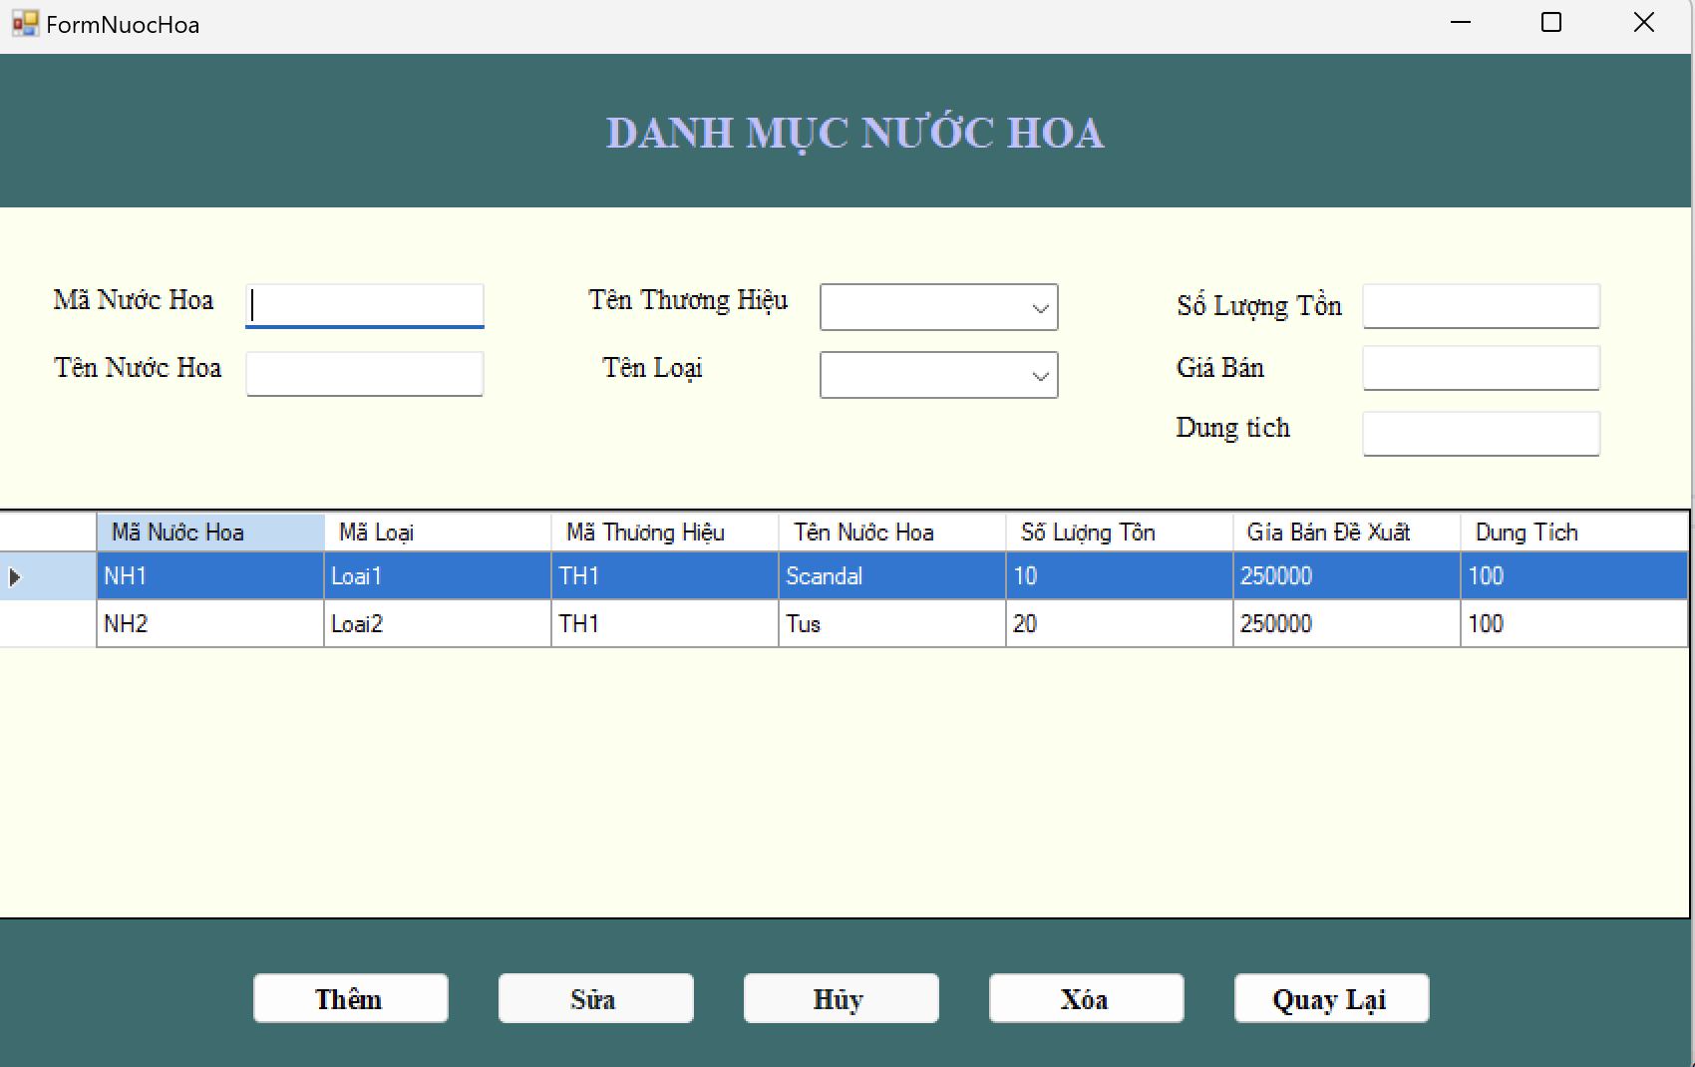

Hình 46. Giao diện cài đặt nước hoa

Tình trạng: Thêm xóa sửa thàng công

Giao diện cài đặt hóa đơn

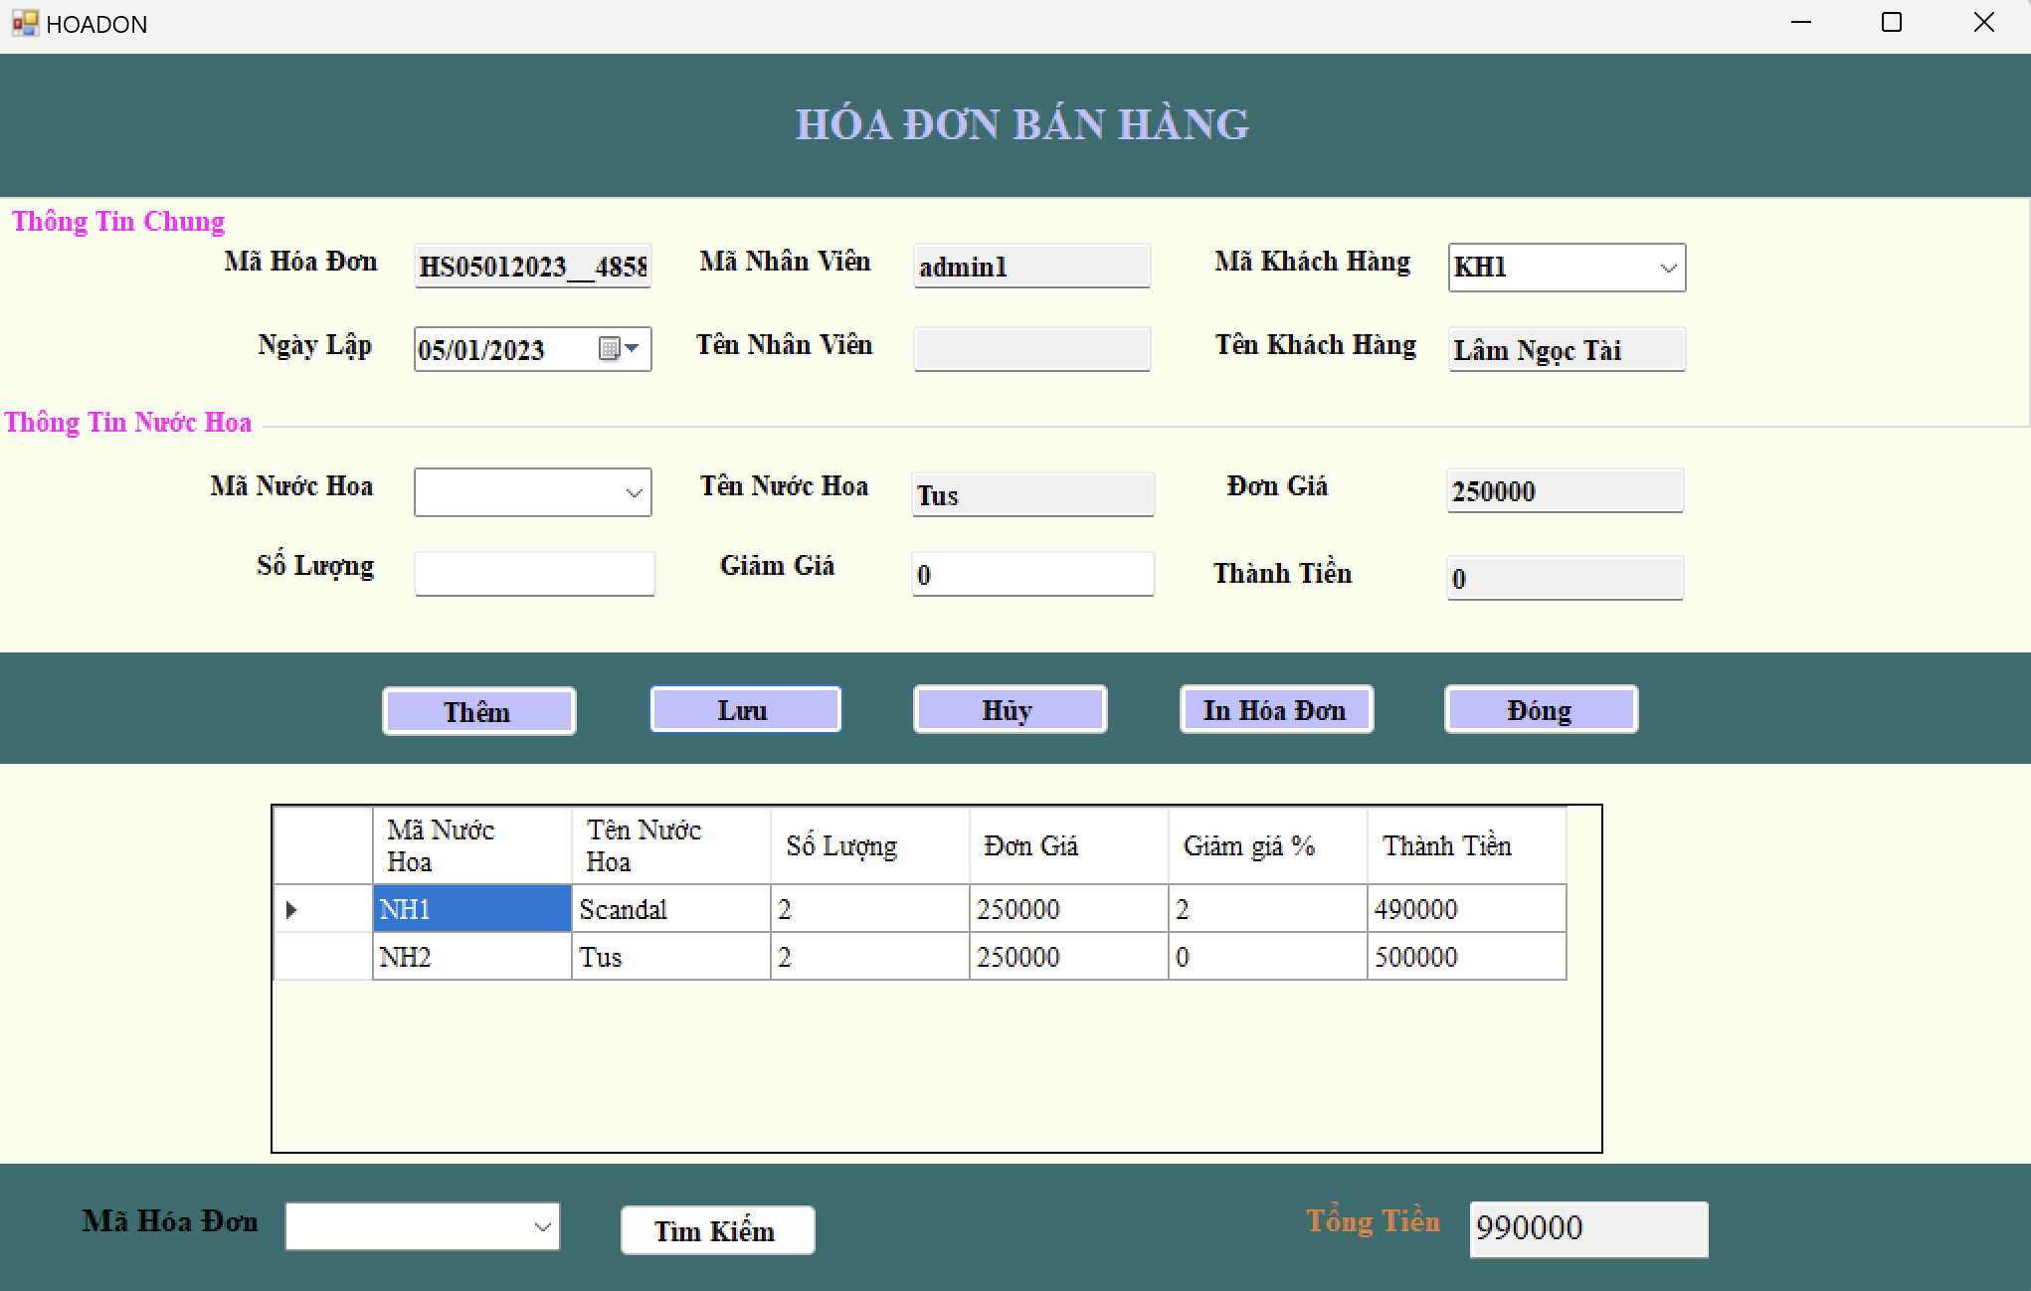

Hình 47. Giao diện cài đặt hóa đơn

Thử nghiệm tạo đơn hàng và in hóa đơn



Hình 48. Thử nghiệm tạo đơn hàng và in hóa đơn

Giao diện cài đặt nhập hàng

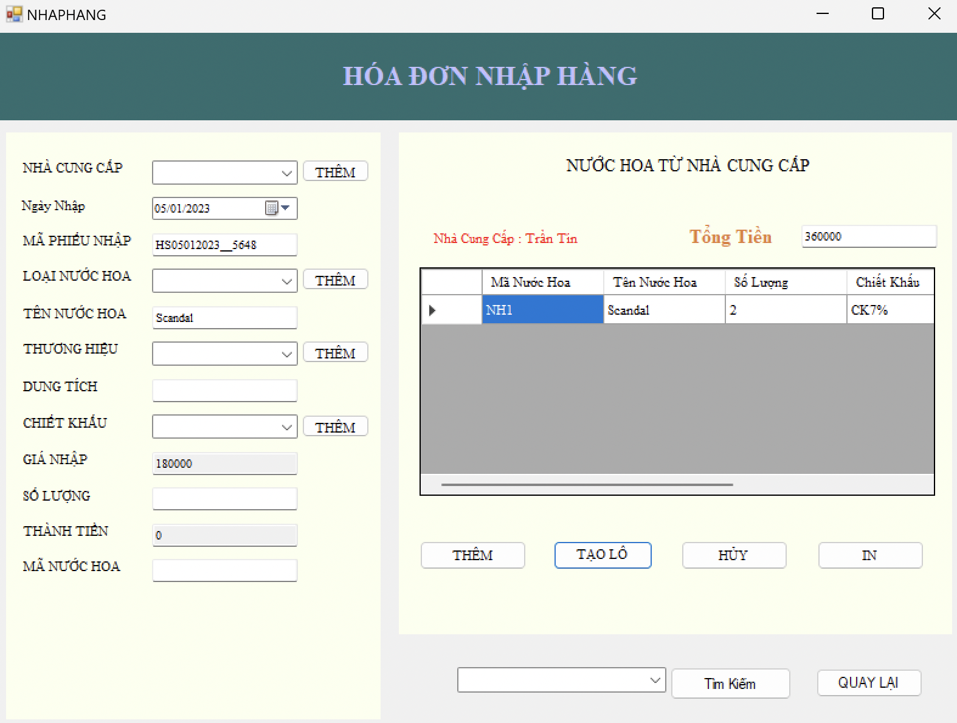

Hình 49. Giao diện cài đặt nhập hàng

Thử nghiệm tạo nhập hàng và in hóa đơn

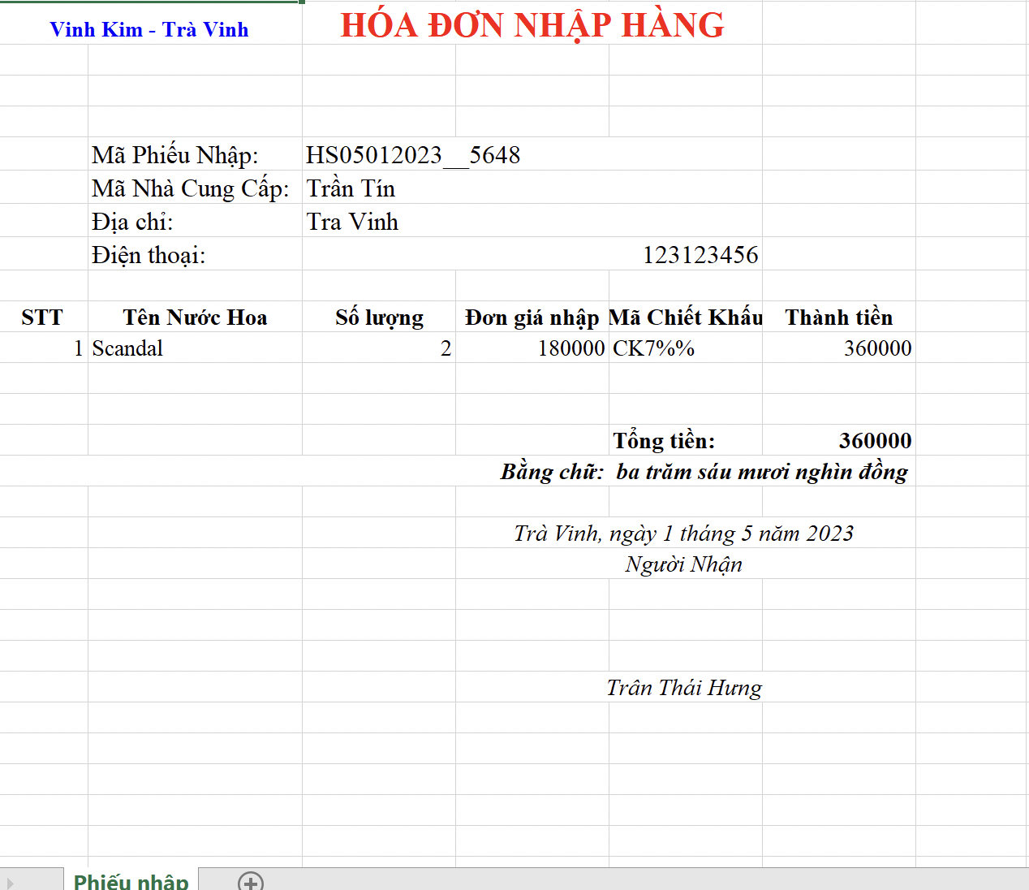

Hình 50. Thử nghiệm tạo nhập hàng và in hóa đơn

Thử nghiệm chức năng tính doanh thu

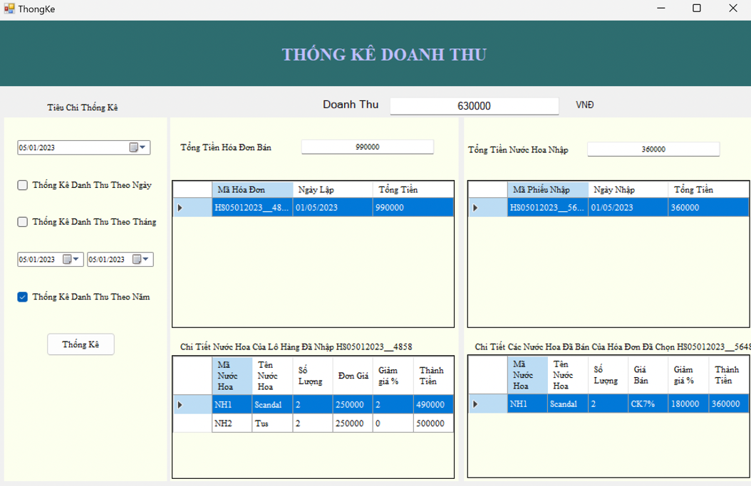

Hình 51. Thử nghiệm chức năng tính doanh thu

Thử nghiệm chức năng tìm kiếm theo mã hóa đơn

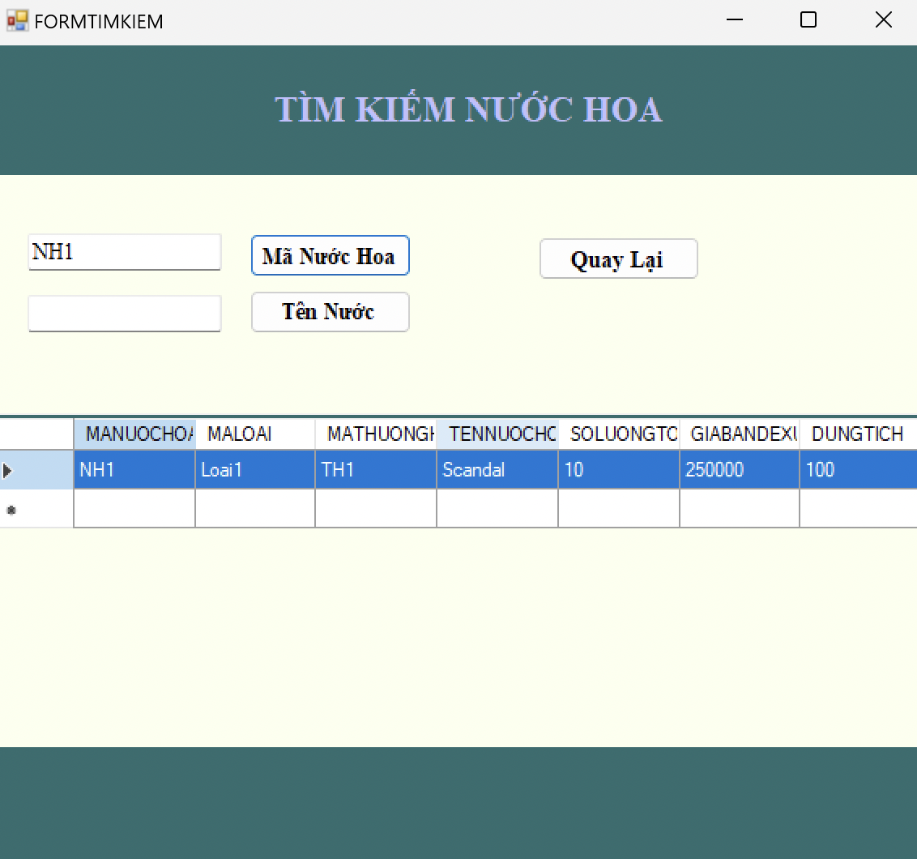

Hình 52. Thử nghiệm chức năng tìm kiếm theo mã hóa đơn

KẾT LUẬN VÀ HƯỚNG PHÁT TRIỂN

* 1. Kết Luận
     1. Kết quả đạt được

Với việc ứng dụng WindowsForm vào phát triển hệ thống quản lý cửa hàng bán nước hoa. Hệ thống giúp cho các cửa hàng nhỏ tiết kiệm thời gian trong việc nhập thông tin nước hoa nhập, bán, tính doanh thu, các báo cáo được thực hiện dễ dàng và thuận tiện.

* + 1. Hạn chế

Mặc dù đã cố gắng hết hết sức nhưng do giới hạn về những kiến thức hiện tại nên đề tài còn một số hạn chế như: tỉ lệ chiết khấu chưa thực như mục tiêu đã đề ra,…

* 1. Hướng Phát Triển

Đề tài hiện có thể phát triển theo cách: Tiến hành ngiên cứu và cài đặt thêm chức năng. Triển khai hệ thống ở môi trường thực tế khi có điều kiện. Lấy ý kiến người dùng để hoàn thiện sản phẩm hơn nữa.

DANH MỤC TÀI LIỆU THAM KHẢO

[1] Đức Nguyễn Đình (2022), Phân tích và thiết kế các hệ thống thông tin, 30//12/2022, từ [https://www.studocu.com/vn/document/dai-hoc-hue/phan-tich-thiet-ke-he-thong/phan-tich-thiet-ke-he-thong-thong-tin/19197759]

[2] Hòe Quách (2022), Đồ án phân tích thiết kế yêu cầu, 30//12/2022, từ [https://www.studocu.com/vn/document/dai-hoc-ton-duc-thang/phan-tich-thiet-ke-yeu-cau/do-an-phan-tich-thiet-ke-yeu-cau/24756709?origin=home-recent-3]

[3] Tên tác giả (năm xuất bản). Tên đề tài luận văn/ luận án/ khóa luận. Luận văn (học vị), Khoa chuyên ngành, tên Trường Đại học.